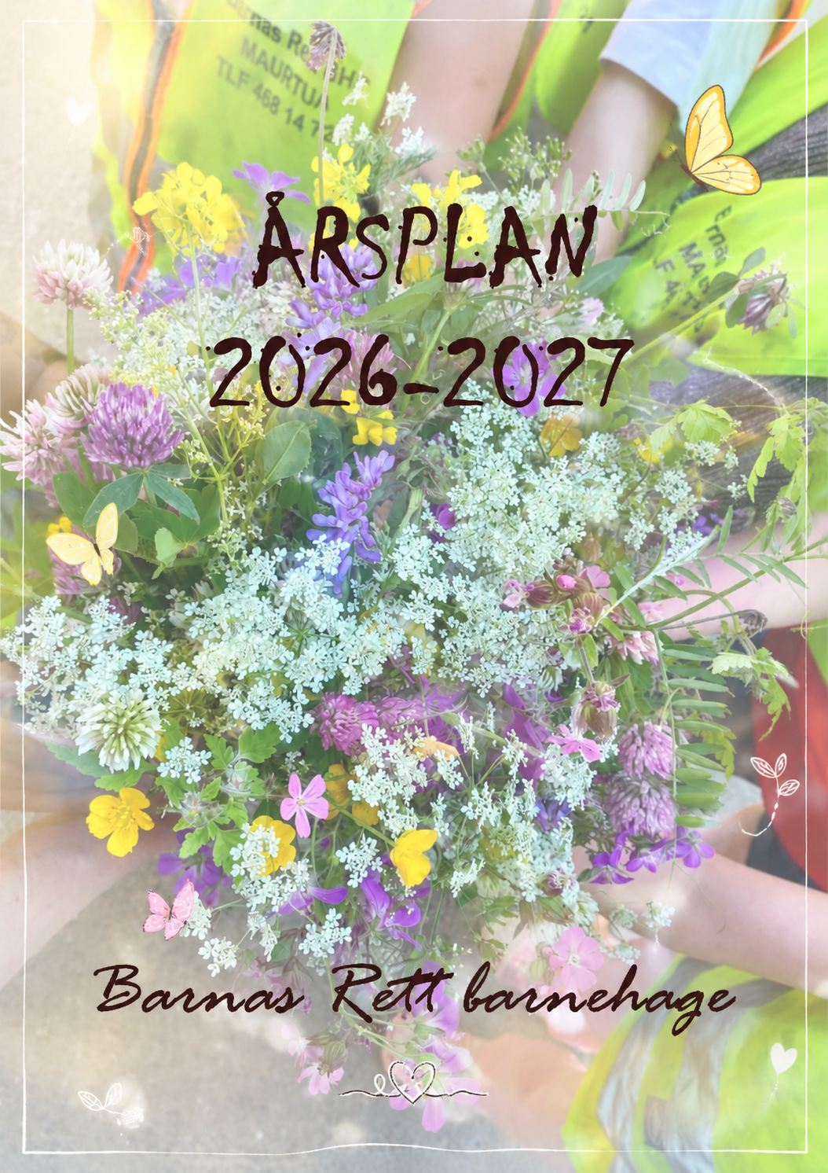
INNHOLDSFORTEGNELSE

Kontaktopplysninger s. 4
Velkommen til nytt barnehageår! s. 5
FAGLIG DEL s. 6
Barnehagens barnesyn s. 7
Slik ivaretar vi visjonen vår s. 8
Kjennetegn ved god praksis for å ivareta verdigrunnlaget s. 10
Barnehagen som pedagogisk virksomhet s. 12
Satsningsområder og gjennomgående innhold s. 14
Uteliv s. 15
Lek s. 19
Mat og måltider s. 21
Livsmestring s. 23
Leseglede i barnehagen s. 26
Røverne på Maurtua s. 28
Samarbeid mellom hjem og barnehage s. 31
Inkluderende barnehagemiljø s. 32
Overganger s. 34
Barnehagen som lærende organisasjon s. 35
PRAKTISK DEL s. 37
Våre avdelinger s. 38
Årshjul og tradisjoner s. 44
Nyttig å vite s. 47

Viktig informasjon s. 50
Ferie og fridager s. 51
Sykdom og fravær s. 52
Informasjonsflyt s. 53
Samarbeidsforhold s. 54

KONTAKTOPPLYSNINGER

TELEFONNUMMER

Hovednummer kontoret: 62578061.
Mobil daglig leder: 97611477.
Mobil Veslefrikk: 46806964.
Mobil Askeladden: 46840595.
Mobil Rødhette: 46808327.
Mobil Tyrihans: 94786914.
Mobil Maurtua: 46814721.
Mobil Mini-Maurtua 1/Bjørkefrøet: 47784642.
Mobil Mini-Maurtua 2/Kråkereiret: 94018878.

MAILADRESSE: stig@barnasrett-barnehage.no

HJEMMESIDE/APP: www.barnasrett-barnehage.no. App: Kidplan.

FACEBOOK: Søk oss opp med søketekst: «Barnas Rett barnehage».

INSTAGRAM: Barnehagens bruker heter «barnasrettbarnehage».

Kontaktopplysninger til FAU´s og Samarbeidsutvalgets representanter og styrets medlemmer finner dere på oppheng i slusene i barnehagen, eller på hjemmesida.

Barnehagens overordnede planer, samt vedtekter, finner dere på hjemmesida under fanen «Styringsdokumenter».

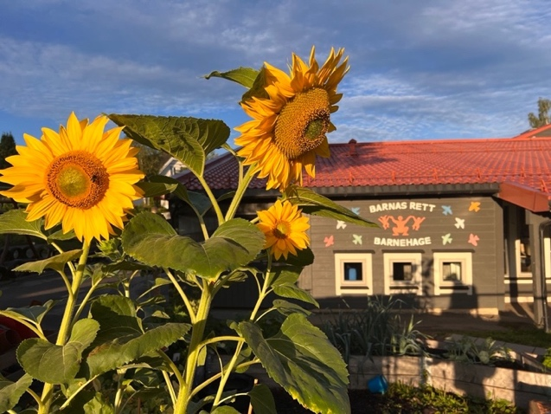
Velkommen til nytt barnehageår i Barnas Rett barnehage!

Et nytt barnehageår har akkurat startet opp, og vi gleder oss til å fylle det med lek, fellesskap og gode opplevelser. Vi håper at alle – både små og store – vil trives hos oss, og kjenne at barnehagen er et trygt og godt sted å være.
Vi ønsker en ekstra varm velkomst til alle nye familier som har begynt hos oss denne høsten. I år har vi blant annet vært så heldige å få flere barn fra Solvang barnehage etter nedleggelsen der. Vi håper dere raskt vil kjenne dere hjemme, og at dere vil trives like godt hos oss som dere gjorde der.
Barnehagen står støtt i sine satsningsområder: lek, uteliv, og mat & måltider. Dette er grunnpilarer i vår pedagogiske praksis, og noe vi jobber målrettet og helhetlig med gjennom hele året.
De siste to årene har vi arbeidet systematisk med kvalitetsutvikling i foreldresamarbeidet, og dette arbeidet fortsetter. Et godt samarbeid mellom hjem og barnehage er avgjørende for barnets trivsel, utvikling og trygghet – og vi vil videreføre den gode praksisen vi har etablert, alltid med barnets beste som kompass.
I år vil vi også styrke vår faglige utvikling ytterligere. I tillegg til satsningsområdene våre vil vi ha særlig fokus på livsmestring, og på å løfte frem boka og høytlesningen som en viktig del av barnas hverdag. I en tid der mye skjer raskt og digitalt, ønsker vi å gi barna ro, språk, nærhet og felles opplevelser gjennom litteraturen.
Vi er stolte av å ha dedikerte, engasjerte og kompetente ansatte som hver dag gjør en forskjell for barna – som skaper trygghet, bygger relasjoner og gir rom for hverdagsmagi. Sammen ser vi frem til et nytt år fylt med lek, læring, undring og gode møter.
Velkommen til barnehageåret 2026/2027. Vi gleder oss til å dele det med dere!

FAGLIG DEL

BARNEHAGENS BARNESYN

Barnesynet i barnehagen er tett knyttet til visjonen "Barneskritt, hvor går du hen? Vi blir med!" som understreker at barna er i sentrum av sin egen utvikling, og at vi som ansatte er med på deres reise. Dette synet på barna som aktive deltakere i sitt eget liv, med rett til medvirkning og utforskning, gjenspeiles i våre verdier: trygghet, tilstedeværelse, livsmestring og verdighet. Trygghet gir barna en fast grunnmur hvor de kan vokse og lære, mens tilstedeværelse handler om at vi som ansatte er der for barna, både fysisk og emosjonelt. Livsmestring fremmer at barna utvikler ferdigheter til å håndtere livet på egne premisser, og verdighet sørger for at hvert barn blir møtt med respekt og forståelse. Sammen utgjør disse verdiene et solid fundament for en barnehage hvor barn får utforske, lære og vokse på sine egne premisser, i et miljø som støtter deres utvikling og trivsel.
Barnehagens verdigrunnlag skal formidles, praktiseres og oppleves i alle deler av barnehagens pedagogiske arbeid. Vi skal ta vare på barndommens egenverdi, og sørge for at vi hele tiden har en helhetlig tilnærming til barnas utvikling. Barnehagens verdigrunnlag bygger på verdigrunnlaget som er fastsatt i barnehageloven og internasjonale konvensjoner som Norge har sluttet seg til.

Rammeplan for barnehager understreker at noe av det viktigste vi gjør, er å møte barnas behov for omsorg, trygghet, tilhørighet og anerkjennelse, og sikre at alle får ta en del i og medvirke i felleskapet. Dette er viktige verdier som skal gjenspeiles i barnehagen. Barnehagen skal fremme demokrati, mangfold og gjensidig respekt, likestilling, bærekraftig utvikling, livsmestring og helse. Arbeidet med omsorg, danning, lek, læring, sosial kompetanse og kommunikasjon og språk skal ses i sammenheng og samlet bidra til barns allsidige utvikling.

Personalet er barnets talsmann i barnets hverdag, og har gjennom sitt ansvar i barnehagen meldeplikt, opplysningsplikt og avvergeplikt til nødvendige instanser. Vi jobber alltid i tråd med det som til enhver tid er barnets beste.

I det følgende vil vi redegjøre nærmere for hvordan vi definerer barnesynet, visjonen og verdigrunnlaget vårt, og på hvilken måte dette skal gjenspeiles i vår praksis. Disse kjennetegnene ved vår praksis er utarbeidet i en felles prosess i personalgruppa.

SLIK IVARETAR VI VISJONEN «BARNESKRITT, HVOR GÅR DU HEN? VI BLIR MED!»

En god praksis hvor vi jobber i tråd med visjonen vår kjennetegnes av at vi som ansatte aktivt lytter til barna og engasjerer oss i deres opplevelser og uttrykk. Vi fanger opp barnas interesser og ønsker, og er observante for de signalene barna gir. Ved å våge å si ja til barns initiativ, skaper vi en dynamisk og inkluderende hverdag der barna føler seg sett og verdsatt.

En viktig del av god praksis er å se barna som medmennesker, hvor vi behandler dem med respekt og verdighet. Dette innebærer en ja-kultur der barnas perspektiv tas på alvor, og hvor de involveres i beslutningsprosesser som angår dem. Vi setter av tid, rom og plass til å jobbe aktivt med barna, der vi ikke bare ser og lytter, men også deltar i deres verden. Barns medvirkning står sentralt, og vi tar dem med på råd for å sikre en meningsfull og inkluderende hverdag.
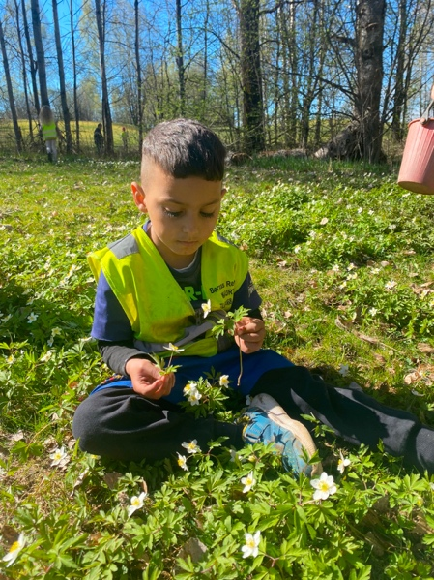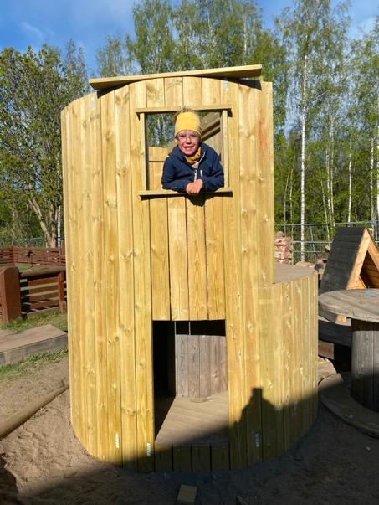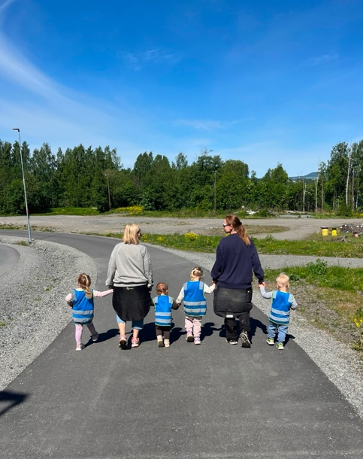

Tilstedeværelse er en kjerneverdi i god barnehagepraksis. Ved at vi er mentalt og fysisk til stede, skaper vi trygghet og et godt grunnlag for relasjonsbygging. Spontanitet og kreativitet verdsettes, og vi gir rom for å slippe kontrollen og se mulighetene som oppstår i samspill med barna.

En god barnehagepraksis bygges på verdigrunnlaget om trygghet, tilstedeværelse, livsmestring og verdighet, og at vi er i stand til å omsette teori fra møter og faglige diskusjoner til praksis i hverdagen.

Dårlig praksis, derimot, preges av et voksensentrert perspektiv hvor vi styrer aktiviteten og setter våre egne behov foran barnets. En slik praksis kan resultere i et behov for kontroll, hvor barna mister muligheten til å lede, vise vei og ta initiativ. Barnehagen kan bli regelstyrt med en nei-kultur, der rigiditet i planer og tidsrammer begrenser barns utfoldelse og utvikling.

En begrenset praksis kjennetegnes også av manglende spontanitet og kreativitet, hvor strukturerte planer dominerer, og vi blir mer sosiale med hverandre enn tilstedeværende for barna. Konsekvensen blir ofte at dagene blir ensformige, med lite variasjon og manglende tilrettelegging for barns medvirkning. Mulighetsrommet snevres inn, og barnehagens potensial som en arena for lek, utforskning og utvikling reduseres betraktelig.

For å sikre en barnehagepraksis som er i tråd med barnets beste, er det essensielt å være bevisst på disse forskjellene. Gjennom en refleksiv og engasjert tilnærming kan vi skape en trygg, stimulerende og inkluderende arena for barns vekst og utvikling.

KJENNETEGN VED GOD PRAKSIS FOR Å IVARETA VÅRT VERDIGRUNNLAG

Trygghet: Grunnleggende for trivsel, utvikling og læring.
- Skape trygg base fra starten gjennom god kommunikasjon med foreldre og barn.
- Åpen og tillitsfull dialog som gir forutsigbarhet og tilhørighet.
- Gode rammer med stabile rutiner og tilstedeværende personale.
- Se, høre og anerkjenne barna – bygge sterke relasjoner.
- Bruke relasjonskartlegging og Trygghetssirkelen som verktøy.
- Ansatte som viser omsorg, er tilgjengelige og oppmuntrende.
- Tilby fysisk nærhet og støtte ved behov.
- Raushet, tid og tålmodighet.
- Være veivisere i barnas utviklingsreise.
- Stabile ansatte som skaper et miljø der barna føler seg sett, hørt og ivaretatt.
Tilstedeværelse: Avgjørende for at barna skal føle seg sett, hørt og ivaretatt.
- Barna er førsteprioritet – praktiske oppgaver må vike ved behov.
- Dele barna inn i smågrupper for mer oppmerksomhet og daglig medvirkning.
- Ta barna på alvor ved å se og lytte til dem.
- Skape trygge rammer hvor barna føler seg verdifulle.
- Ansatte må være engasjerte og «påskrudd».
- Prioritere barna fremfor samtaler med ansatte.
- Ha tydelige forventninger til å velge samvær med barna.
- Delta i lek og aktiviteter sammen med barna.
- Engasjere seg i barnas verden for å styrke relasjoner og selvtillit.
Livsmestring: En verktøykasse barna tar med seg videre i livet.
- Fylle verktøykassen med erfaringer, ferdigheter og trygghet fra tidlig barndom.
- Verdsette og anerkjenne barna for å styrke selvfølelsen.
- Formidle: "Jeg liker deg akkurat som du er."
- Støtte, veilede, rose og heie på barna.
- Anerkjenne følelser og vise engasjement for barnas behov og interesser.
- Gi utfordringer som bygger robusthet og mestringsfølelse.
- Ikke «synes synd på» – stå sammen med barna i motstand.
- Gi rom til å ta sjanser, prøve og feile.
- Tilpasse utfordringer til alder og modenhet.
- Støtte barna gjennom motstand og skap gode opplevelser sammen.

Verdighet: Hvert enkelt barn er et unikt individ med egenverdi.
- Ivareta individuelle behov og perspektiver.
- Behandle barna med respekt og likeverd.
- Snakke med barna – ikke til dem.
- Unngå nedlatende holdning eller latterliggjøring.
- Holde ord slik at barna kan stole på deg.
- Aldri krenke eller ydmyk barna.
- Møte barna med empati og forståelse.
- Vise respekt og gi anerkjennelse i hverdagen, som styrker barnas egen opplevelse av verdighet.

BARNEHAGEN SOM PEDAGOGISK VIRKSOMHET

Rammeplan for barnehagen
Rammeplan for barnehagen (2017) er fastsatt av Kunnskapsdepartementet og gjelder for alle barnehager i Norge. Den beskriver barnehagens samfunnsmandat, verdigrunnlag, innhold og oppgaver, og er et forskriftsfestet styringsdokument.
Rammeplanen bygger på Lov om barnehagers formålsparagraf, som sier at barnehagen i samarbeidet og forståelse med hjemmet skal ivareta barnas behov for omsorg, lek, læring og danning, samt fremme trivsel, mestring, allsidig utvikling og livslang læring. Rammeplanen beskriver et verdigrunnlag som sier at barnehagen skal bygge på verdier som respekt for menneskeverdet, likeverd, likestilling, demokrati, bærekraftig utvikling, mangfold og gjensidig respekt. Barna skal møtes med omsorg, varme og anerkjennelse, og få oppleve trygghet, tilhørighet og medvirkning.
Rammeplanen legger vekt på at barnehagen skal:
- Gi barna et inkluderende fellesskap som fremmer vennskap og fellesskapsfølelse.
- Skape rike muligheter for lek, utforsking og læring i trygge rammer.
- Støtte barnas utvikling av sosial og språklig kompetanse, samt motoriske og kreative ferdigheter.
- Fremme barnas nysgjerrighet og lærelyst, både i hverdagen og gjennom planlagte aktiviteter.
- Gi barna medvirkning i sin egen hverdag ut fra alder og forutsetninger.
Barnehagens innhold er organisert i sju fagområder, som ofte overlapper hverandre i hverdagen:
- Kommunikasjon, språk og tekst
- Kropp, bevegelse, mat og helse
- Kunst, kultur og kreativitet
- Natur, miljø og teknologi
- Antall, rom og form
- Etikk, religion og filosofi
- Nærmiljø og samfunn
Rammeplanen er grunnlaget for alt vi gjør i barnehagen - og årsplanen viser hvordan vi omsetter den til praksis i hverdagen hos oss.

Barnehagens arbeidsmåter
Arbeidsmåtene vi bruker i barnehagen skal ivareta barnas behov for omsorg og lek, fremme læring og danning, og gi barn mulighet for medvirkning. Personalet skal ta i bruk varierte arbeidsmåter, og disse skal vi tilpasse til enkeltbarn, barnegruppen og lokalmiljøet.

Planlegging
Planlegging gir oss grunnlaget for å tenke og handle langsiktig og systematisk i det pedagogiske arbeidet, og skal bidra til kontinuitet og progresjon for enkeltbarn og barnegruppa. Vi synliggjør hvordan vi fortolker og realiserer rammeplanen, og dette blir et utgangspunkt for refleksjon og utvikling av barnehagen som pedagogisk virksomhet. En del av planleggingen er utarbeidelsen av årsplan, som vi videre bruker for å utarbeide planer for kortere og lengre tidsrom, og for ulike barnegrupper.

Dokumentasjon og vurdering
Barnehagen skal jevnlig vurdere det pedagogiske arbeidet ved å beskrive, analysere og fortolke ut fra barnehagens planer, barnehageloven og rammeplanen. Dette gjør vi for å sikre at alle barn får det tilbudet de skal ha. Vi dokumenterer vurderingsarbeidet på ulike måter, ved blant annet bilder, videoer, utstilling av barnas produkter, planer, rapporter, og skriftlige og muntlige tilbakemeldinger i løpet av dagen. Barnehagen bruker pedagogisk analyse som arbeidsverktøy for å dokumentere og vurdere tiltak rundt ulike utfordringer og utviklingsområder.

Barnehagen bruker kartleggingsverktøyet ”Alle Med” fra barnet starter i barnehagen. ”Alle Med” tar for seg seks utviklingsområder: Språkutvikling, lekutvikling, sosio-emosjonell utvikling, hverdagsaktiviteter, trivsel og sanse-motorisk utvikling. Barna kartlegges 2 ganger pr. barnehageår. I tillegg benytter vi kartleggingsverktøyet «TRAS» ved behov for kartlegging av barnets språkutvikling. Vi har et bevisst forhold til bruk av kartleggingsverktøy, og mener at barn ikke skal «måles» for å finne feil og mangler ved sin utvikling. Normalutviklingen hos et barn har et stort spenn, og vi er opptatt av at barn skal få utvikle seg i sitt tempo utfra sine forutsetninger. Samtidig ser vi at kartleggingsverktøyene styrker vår mulighet til å følge med på barnets utvikling over tid, og for å tidlig kunne identifisere behov for ekstra oppfølging og individuell tilpasning.

Progresjon
Hos oss er det viktig at barna får en naturlig progresjon i de årene de går i barnehagen. Progresjon innebærer at alle barna skal utvikle seg, lære og oppleve fremgang i takt med at de blir eldre. Dette viser seg blant annet gjennom arbeidet med de syv fagområdene, og mer spesifikt hvordan vi jobber med satsningsområdene fra barnet starter i barnehagen til det begynner på skolen. Barna skal få utfordringer tilpasset sine erfaringer, interesser, kunnskaper og ferdigheter. Barnehagen skal tilpasse det allmennpedagogiske tilbudet etter barnas behov og forutsetninger, og skal sørge for at barna som trenger ekstra støtte tidlig får et tilrettelagt tilbud.

SATSNINGSOMRÅDER OG
GJENNOMGÅENDE INNHOLD

Barnehagens satsningsområder er lek, uteliv og mat & måltider. I tillegg har vi fokus på livsmestring som gjennomgående innhold gjennom temaene robusthet, kroppen og følelser. Vi skal også starte et barnelitteratur-prosjekt i løpet av året. Utover dette planlegger avdelingene temaer og tidsavgrensede prosjekter etter barnas interesser og ønsker.

UTELIV I BARNEHAGEN
Vi ønsker å gi barna et godt grunnlag for et positivt forhold til natur og friluftsliv. Dette legger til rette for god fysisk og psykisk helse, og gir verdifulle erfaringer som kan følge dem videre i livet. Samtidig formidler vi viktige verdier knyttet til bærekraftig utvikling, og gir barna innsikt i hvordan våre handlinger i dag påvirker framtiden.
I barnehagen får barna varierte og meningsfulle naturopplevelser gjennom hele året. De får utfordringer og muligheter for mestring i naturlige omgivelser, og lærer å orientere seg og oppholde seg ute i ulike årstider og værforhold. Vi legger til rette for risikolek, slik at barna kan utvikle evne til risikovurdering på et individuelt nivå. Uteliv gir barna muligheten til å oppleve ubehag, motstand, frykt og potensielle farer. Å møte motgang og utfordringer i friluftsopplevelser er viktig for å gi barna erfaringer i å bli kjent med sine egne følelser og eie sitt eget liv, og dette bidrar videre til å utvikle barnas robusthet og livsmestring.
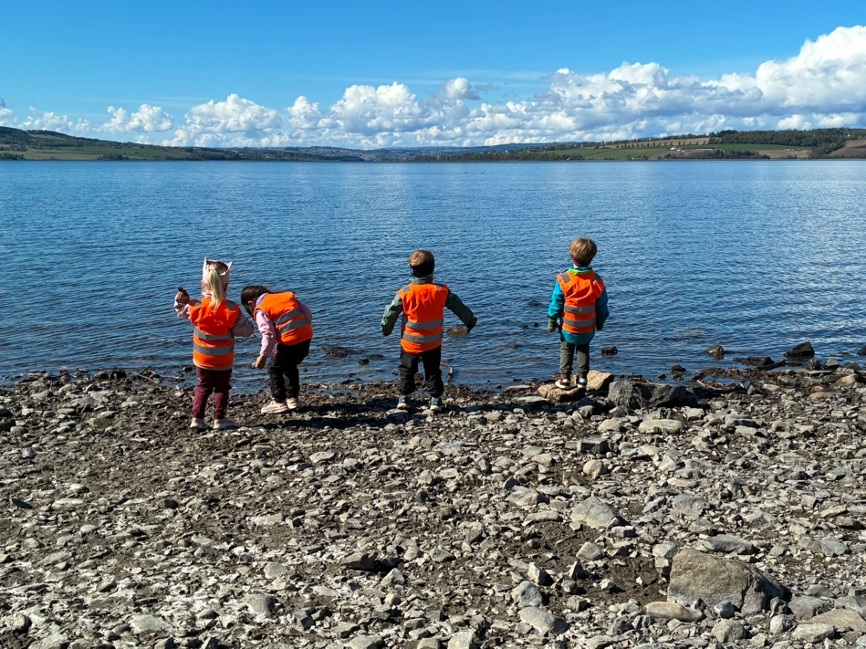
Barna får også kunnskap om naturens mangfold og hvordan man ferdes på en bærekraftig måte. Gjennom undring og utforsking sammen med ansatte, stimuleres nysgjerrighet og respekt for naturen. Dyrestell av høns og kaniner gir barna erfaringer med omsorg og ansvar, og bidrar til forståelse for dyreliv og dyrevelferd.
Forskning viser at tid i naturen har målbar positiv effekt på hjernen – også ved korte turer. Uteliv reduserer aktivitet i den delen av hjernen som blant annet tar seg av bekymringer og negative tanker, og fremmer livsmestring og psykisk helse. Naturen er derfor en lavterskel, tilgjengelig og effektiv arena for trivsel og utvikling – både for barn og ansatte.
Barnehagen har en egen plan for uteliv, «Naturen som kompass», som gjelder for hele barnehageløpet fra 1–6 år. Der kan dere lese mer om vårt satsningsområde. Planen finner dere på hjemmesiden vår.
Uteliv på Veslefrikk og Askeladden

På småbarnsavdelingene er det viktig å dekke barnas grunnleggende behov – mat, søvn, stell, omsorg og tilknytning – gjennom trygge og gode hverdagsrutiner. Samtidig jobber vi aktivt med uteliv og pedagogiske opplegg knyttet til naturen. Vi ønsker at uteliv skal være mer enn bare utetid – det skal gi barna gode opplevelser og vekke nysgjerrighet.
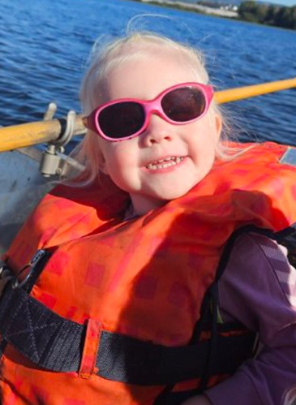
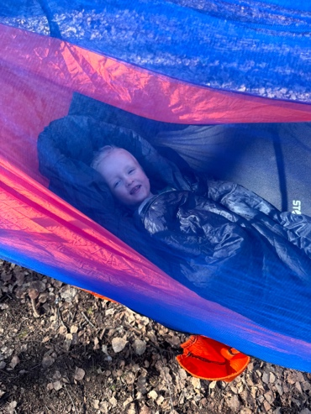
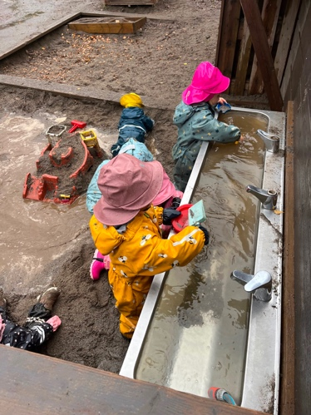

Uteliv handler ikke nødvendigvis om lange turer eller flest mulig timer ute, men om å skape meningsfulle naturopplevelser og bidra til at barna blir glade i å være ute. På småbarnsavdelingene har barna ulike behov, og trygghet er avgjørende for trivsel og utvikling. Vi tilpasser aktiviteter og utfordringer etter barnas alder og modenhet, og jobber kontinuerlig med å tilrettelegge hverdagen i takt med barnas progresjon. Vi deler ofte inn i mindre grupper, både i utelek og på tur, for å sikre nærhet og tilpasning. Hengekøyeturer er et populært konsept på småbarnsavdelingene, og gir muligheten til å være ute på heldagsturer ute i naturen.
Vi løfter frem verdien av «det lille friluftslivet» – et enkelt og nært friluftsliv som gir store opplevelser i små format.

Uteliv på Rødhette og Tyrihans
På storbarnsavdelingene prioriterer vi mye tid ute. Barna er ute etter lunsj hver dag, og vi går jevnlig på tur i nærmiljøet. Vi har også vår egen utegruppe, Mini-Maurtua, som gir barna ekstra muligheter til å utforske naturen.
Sammen – Rødhette, Tyrihans og Mini-Maurtua – legger vi til rette for positive erfaringer og magiske øyeblikk ute, gjennom lek og aktiviteter i alle årstider. Vi ønsker å vekke nysgjerrighet og undring hos barna ved å utforske naturens mangfold: Hvordan føles en meitemark i hånden? Hvordan ser en snøkrystall ut? Hvorfor faller bladene om høsten? Slike spørsmål åpner for undring og læring.
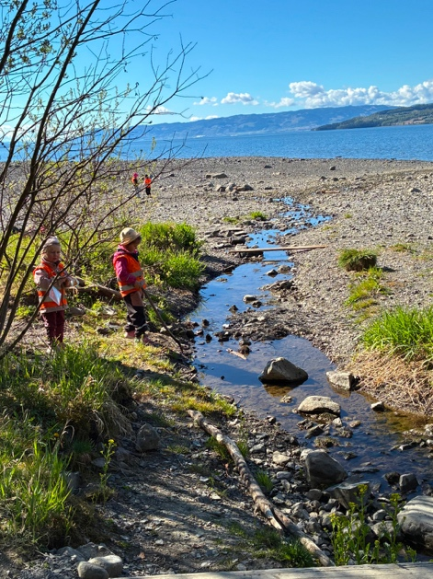
Mini-Maurtua er en todelt utegruppe, der barna deltar i et rulleringssystem. På Mini-Maurtua-uke er barna ute hver dag gjennom hele barnehage-året. Her står turer, bålkos og naturopplevelser i sentrum. Det er ikke lengden på turen som betyr mest, men øyeblikkene – når barna finner en død fugl, en maurtue, en blomst eller en spennende akebakke. Samtalene rundt bålet og hvilestunden i hengekøya gir rom for tilhørighet, trygghet og fellesskap.
Barna blir ikke lei av å gå på samme tur – det gir trygghet og kontinuitet i leken og aktivitetene. Turene skal preges av god tid, med rom for å stoppe opp og undre seg over det barna legger merke til. Det er når vi følger barnas spor at den ekte hverdagsmagien oppstår – både ute og inne.

Uteliv på Maurtua

På Maurtua er vi ute hele dagen, året rundt – så sant været tillater det. Vi har en hytte som brukes til å varme oss, spise og gjøre bord-aktiviteter ved behov. Vi bruker områdene utenfor gjerdet aktivt, både i nærmiljøet og på lengre turer. Barna som kommer fra Mini-Maurtua har allerede med seg verdifulle erfaringer, og vi erfarer at de finner seg raskt til rette. Å tilbringe det siste året i barnehagen på Maurtua gir en fin avslutning på utelivsprogresjonen.
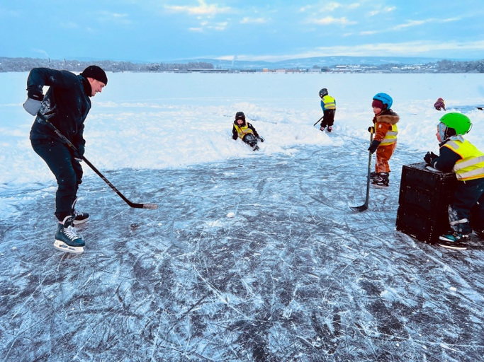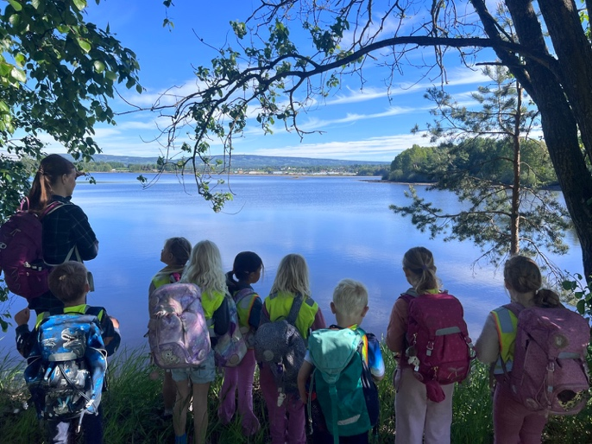
Med økte ferdigheter og utforskertrang ser vi at barna på Maurtua søker flere og større utfordringer. De kjenner barnehagen og hverandre godt, og er klare for å lære mer om seg selv og samspill med andre. De øver på å ta ansvar, gjøre egne valg og mestre utfordringer. Utelivet gir en naturlig arena for denne utviklingen.
Aktiviteter og innhold planlegges ut fra barnas interesser og behov. Vi praktiserer også en pedagogikk der vi «har en plan uten planer» – vi følger barnas initiativ og lar nysgjerrigheten styre. Vi tilrettelegger også for ulike prosjektarbeid, der barna får være med å forme prosjektet i stor grad. Dette krever engasjerte ansatte som er tett på og fanger opp barnas behov i øyeblikket.
Barna har med seg en iboende turglede og nysgjerrighet fra tidligere år, og mye av magien skjer utenfor barnehagegjerdet. I denne alderen mestrer barna heldagsturer, bærer eget utstyr og går lengre distanser. Vi benytter buss for å nå nye turmål og utvide horisonten.
Eksempler på utelivsaktiviteter på Maurtua:
- Planting, stell, høsting og foredling av bær, grønnsaker og frukt.
- Lange heldagsturer med sekk på ryggen.
- Kortere «snuseturer» i nærmiljøet.
- Frilek med naturen som lekeplass.
- Utforsking av dyre-, fugle- og insektliv.
- Vinteraktiviteter som skiturer, skøyter og pilking.
- Snekring.
- Matlaging på bål og primus.
- Båtliv med barnehagens egen båt i Åkersvika.
- Høns: følge prosessen fra egg til kylling, fôring og stell.

LEK I BARNEHAGEN

Lekens plass i barnehagen
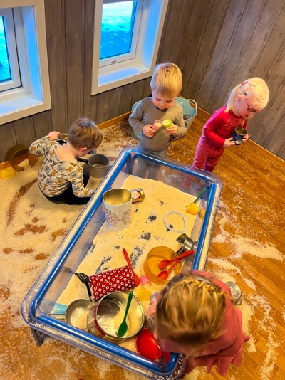
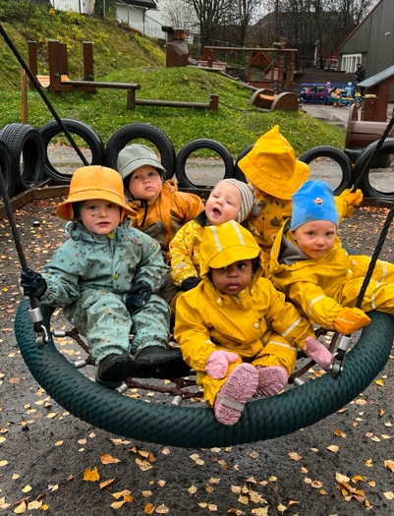
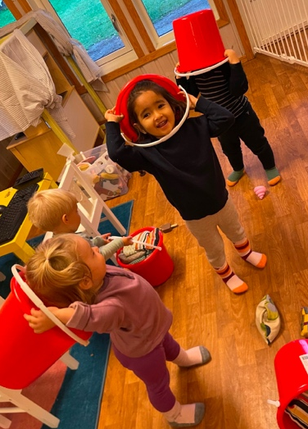
Rammeplanen for barnehager er tydelig på lekens betydning, og slår fast at «leken skal ha en sentral plass i barnehagen», og at «lekens egenverdi skal anerkjennes». Samtidig fremheves leken som et viktig verktøy for læring og utvikling. Denne balansen – mellom lekens egenverdi og dens pedagogiske funksjon – må forvaltes med respekt og klokskap.
Lekens egenverdi handler om barnas opplevelser og følelser i leken. Den frie leken kommer innenfra, gir ideer og umiddelbar glede, og oppleves som meningsfull fordi den er gøy og spennende i seg selv. For barna er leken målet – her og nå – i en verden uten faste rammer for hva de skal, må eller bør gjøre. Hvert enkelt barn tillegger leken sin egen verdi. Barndommen har en egenverdi vi ønsker å beskytte, og vi ser det som vår oppgave å verne lekens plass i barnas liv. Vi må verdsette barnas måte å være i verden på, og ha tillit til at de selv vet hva som gir mening for dem (Melvold, 2023).

Barns rett til lek
Barns rett til lek er forankret i artikkel 31 i FNs barnekonvensjon, som definerer lek som:
«Enhver oppførsel, aktivitet eller prosess satt i gang, styrt og strukturert av barna selv; den finner sted når og hvor mulighetene oppstår.»
I 2011 publiserte FN en presisering av artikkel 31, da de fryktet at lekens betydning for barns trivsel, utvikling og helse var undervurdert. De uttrykte bekymring for at leken taper terreng i barnas hverdag, og at barn i økende grad deltar i organiserte aktiviteter med lite rom for selvstyrte prosesser. Leken risikerer å bli noe som skjer mellom aktiviteter – noe som «bare er der».
Barnehagen har derfor en viktig rolle i å fremme leken. Vi ønsker at leken skal ha hovedrollen i barnas hverdag – ikke være en pause mellom andre aktiviteter.

Lek og livsmestring
Rammeplanen sier om livsmestring:
«Barnehagen skal være et trygt og utfordrende sted der barna kan prøve ut ulike sider ved samspill, fellesskap og vennskap. Barna skal få støtte i å mestre motgang, håndtere utfordringer og bli kjent med egne og andres følelser.»
Vi anerkjenner leken som en sentral arena for livsmestring. Gjennom lek får barna mulighet til å utforske, mestre og takle utfordringer på egne premisser. Risikolek er særlig viktig for å utvikle forståelse for egne grenser og evne til å møte motstand.
«Evne til lek må verdsettes og forstås som grunnleggende viktig i barns utvikling» (Melvold, 2023).

Voksenrollen i lek
Ansatte har en vesentlig rolle i å støtte og fremme lek. I barnehagen trenger vi ansatte som ser lekens betydning, og som aktivt deltar i barns lek gjennom støtte, inspirasjon, observasjon og beskyttelse. Voksenrollen må tilpasses den enkelte lekesituasjon, og krever tilstedeværelse og sensitivitet for det som skjer.
Rammeplanen understreker viktigheten av at personalet fremmer et inkluderende miljø der alle barn får delta og oppleve glede i lek. Ansatte skal også veilede barna dersom uheldige samspillsmønstre oppstår.

Lekemiljø
For å fremme god lek må vi tilrettelegge for et stimulerende lekemiljø – både ute og inne. Lekemiljøet skal utformes slik at alle barn får mulighet til å delta, og det er viktig at leker og materiell er tilgjengelig og inviterer til lek. Lekemiljøet gjenspeiler barnehagens pedagogiske grunnsyn og syn på lek.
Vi utformer lekemiljøet etter fire hovedområder:
- Fleksibilitet.
- Materialer.
- Mengde.
- Møteplasser.
Mer om vårt syn på lek og hvordan vi jobber med dette, finner dere i barnehagens temaplan: «Lekens magi».

MAT OG MÅLTIDER I BARNEHAGEN

I barnehagen er det sentralt å etablere gode matvaner, og måltidene har derfor en viktig pedagogisk funksjon. Vi introduserer barna for ulike smaker og matretter og legger til rette for at alle skal oppleve matmot og matglede rundt måltidene.
Avdelingene har ulike matplaner basert på sine behov. Endringer kan forekomme, dette informeres om på Tavla.
Maurtua:
  - Matpakke medbringes tirsdag og torsdag.
Rødhette og Tyrihans (inne-grupper):
  - Barnehagen serverer alle måltider.
Mini-Maurtua (ute-grupper Rødhette og Tyrihans):
  - Matpakke medbringes alle dager (til frokost).
Askeladden og Veslefrikk:
  - Matpakke medbringes tirsdag og torsdag.

Barnehagen serverer fruktmåltid for alle avdelinger alle dager. Mandag serveres det et brødmåltid med god ernæringsmessig kvalitet til lunsj, og onsdag og fredag serveres det en sesongbasert næringsrik varm lunsj. Vi ser også stor verdi i å tilberede mat på bål, noe vi med jevne mellomrom legger til rette for.
Vi ønsker å tilby et råvarebasert kosthold, der også økologi og sesong utgjør viktige elementer i planleggingen av menyen. Barnehagen følger retningslinjene fra Helsedirektoratet om anbefalingene for mat og måltider i barnehagen, i tillegg til at vi er en «fiskesprellbarnehage» og en «5 om dagen barnehage».

For mer informasjon om barnehagens tilnærming til mat og måltider vises det til temaheftet «mat og måltider i barnehagen».

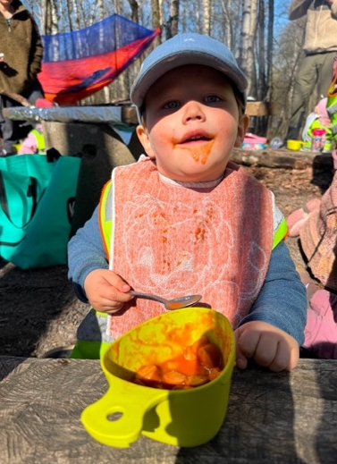
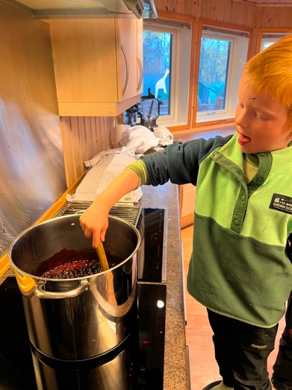
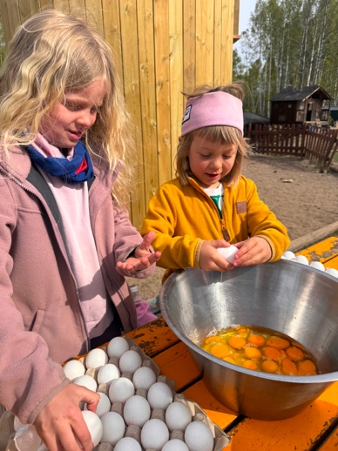

Vi har en egen kostholdsansvarlig på kjøkkenet som tilbereder maten for oss. Kostholdsansvarlig samarbeider tett med barnehagens kostholdsgruppe for å evaluere og følge opp eventuelle utfordringer i forbindelse med mat og måltidene.

Barnehagen må få beskjed dersom barn har mat-/melkeallergi eller av andre årsaker ikke kan spise den maten vi har. Barnehagen har utarbeidet egne retningslinjer for dette. Vi strekker oss langt for å tilby fullverdige alternativer til allergibarn, men barna må noen ganger ha med alternativ mat selv. Dette girs det nærmere beskjed om på barnets avdeling. Matpengene reduseres hvis det er behov for dette.

Frokosttidene våre er fra ca 7.30-ca 8.45. Etter disse klokkeslettet starter dagens aktiviteter, og frokoststunden avsluttes. Ønsker dere å spise frokost senere, ber vi dere om at dette blir gjort hjemme, av hensyn til både barnet og avdelingen.

LIVSMESTRING I BARNEHAGEN
Rammeplan for barnehager beskriver barnehagens ansvar for barns livsmestring, og understreker blant annet at barnehagen skal fremme barns psykiske helse. Den slår fast at barnehagen har en helsefremmende og forebyggende funksjon, og at den skal være et trygt og utfordrende sted der barna får utforske ulike sider ved samspill, fellesskap og vennskap. Barna skal få støtte til å mestre motgang, håndtere utfordringer og bli kjent med egne og andres følelser.
Tett knyttet til livsmestring ligger temaet robusthet. Livsmestring handler om å støtte barn i å utvikle trygghet, selvfølelse og sosiale ferdigheter, slik at de kan møte både hverdagens gleder og utfordringer med tillit, nysgjerrighet og tro på egne ressurser. Vi mener at barnehagen har et stort ansvar for å legge til rette for utvikling av barns robusthet. Samfunnsutviklingen – med økte krav, raskere skifter og en annen type usikkerhet enn tidligere – gjør at dagens barn må rustes på nye måter. Dette har vi som barnehage et medansvar for.
Robusthet vil si:
- Å utvikle selvkontroll, kunne ta gode valg og tåle dagliglivets utfordringer gjennom erfaringer.
- En evne som handler om hvordan man håndterer motgang, aksepterer følelser og har det med seg selv.
- Å kunne holde ut og ikke gi opp til tross for vansker – en form for mental styrke.
- Å ha kapasitet til å håndtere litt av «livets motvind».
- Å kunne være en del av en gruppe, utsette egne behov og tenke fellesskapets beste – ikke bare ivareta egne ønsker.
Å være robust er ikke det samme som å prestere, være tøff eller hard, eller å skjule følelsene sine. Det handler heller ikke om å presses ut i ubehag eller klare seg alene.
«Å være robust betyr ikke å kunne falle og slå seg hardt uten å felle en tåre, eller å riste av seg ethvert sårende utsagn. Det betyr å kunne falle, slå seg og bære smerten i de blødende sårene uten å si at det var asfaltens feil. Det betyr å kunne høre en vond kommentar, og søke trøst og støtte hos sine nærmeste i stedet for å slå den andre hardt i ansiktet. Et barn som er robust, kan stå greit gjennom hverdagens opp- og nedturer og har kapasitet til å ta hensyn til menneskene rundt seg på sin reise gjennom livet» (Line Warholm).
Det er viktig at barn får oppleve ubehag, slik at de kan øve på å håndtere følelsene som følger med å tape, mislykkes eller møte motstand. Enda viktigere er det at barnet møtes med forståelse, støtte og trøst når det opplever smerte, ubehag eller vanskelige situasjoner. Dersom voksne – både foreldre og barnehageansatte – alltid fjerner ubehaget for barna, mister barna viktige muligheter til å utvikle seg og modnes følelsesmessig.
For å styrke vår kompetanse i å møte barnas følelser og behov, vil vi gjennomføre psykoedukasjonskurset «Se barnet innenfra» for hele personalet i barnehageåret 26/27. Fagleder i barnehagen er sertifisert kursholder i programmet. «Se barnehagebarnet innenfra» skal øke ansattes bevissthet om hvordan de kan fremme trygghet, livsmestring og god psykisk helse. Hensikten med programmet er å gi ansatte kunnskap som kan bidra til bedre forståelse og støtte for barn – både i gruppe og individuelt – særlig for de som møter ulike utfordringer.
Et av temaene i «Se barnehagebarnet innenfra»-kurset er skjevbehandling av kjønn. Forskning viser at gutter strever mer med eksekutive funksjoner i barnehagealder, spesielt innen impulskontroll, arbeidsminne og selvregulering. Vi ønsker å øke kompetansen på hvordan vi best kan møte og støtte guttene i barnehagen, slik at de får utvikle seg på gode og trygge måter.
Kunnskap om kropp og følelser som forebyggingsarbeid
Alle skoler og barnehager har et ansvar for å forebygge vold, overgrep og mobbing, og sikre at alle barn har et trygt og godt barnehage- og skolemiljø. Dette er bestemt i Barnekonvensjonen, Opplæringsloven, læreplanen for skoler og rammeplan for barnehager. Personalet gjennomfører jevnlig kompetanseheving rundt temaet "forebygge vold og overgrep", og viderefører dette til pedagogisk arbeid med barna.
Alle barn og unge har rett til å få alderstilpasset kunnskap om hva mobbing, vold og seksuelle overgrep er, hvilke rettigheter de har, og hvordan man kan få hjelp og støtte hvis man blir utsatt for krenkelser. Forskning viser at opplæring om mobbing, vold og seksuelle overgrep kan ha en forebyggende effekt og gi barn økt kunnskap, bedre ferdigheter og evne til å beskytte seg selv. Forskningen finner ikke skadevirkninger av opplæring om vold og overgrep (fra veilederen til «Jeg vet»). Som en del av vårt HMS-arbeid innen barn og helse vil vi derfor gjennom barnehageåret fokusere på temaet kropp og følelser ved alderstilpasset temaarbeid.

Noen av ressursene vi benytter, er:
- RVTS: www.snakkemedbarn.no
- Redd barna – Kroppen min eier jeg i barnehagen: https://www.reddbarna.no/skole-og-barnehage/produkt/kroppen-min-eier-jeg-i-barnehagen/
- Læringsressurs: www.jegvet.no
- RTVS: www.seksuellatferd.no
- RTVS: Veileder seksuell atferd hos førskolebarn: https://www.rvts-barnehageveileder.no
- Æ E MÆ: https://æemæ.no
- Håndboken «Våg å se – våg å handle»: https://s43909.pcdn.co/wp-content/uploads/2022/01/Veileder_vold_norsk.pdf
- PBL: Barnas verneombud: https://www.pbl.no/bvo/
- Kanvas: Snakk med barn: https://www.kanvas.no/snakk-med-barn/
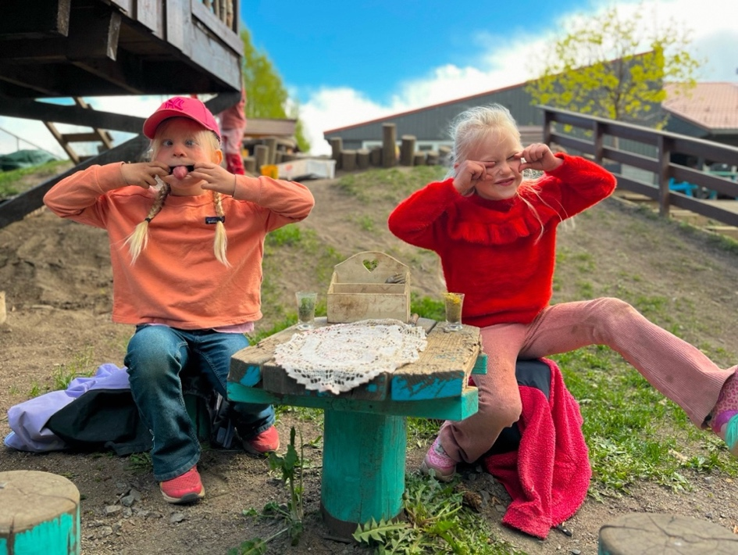

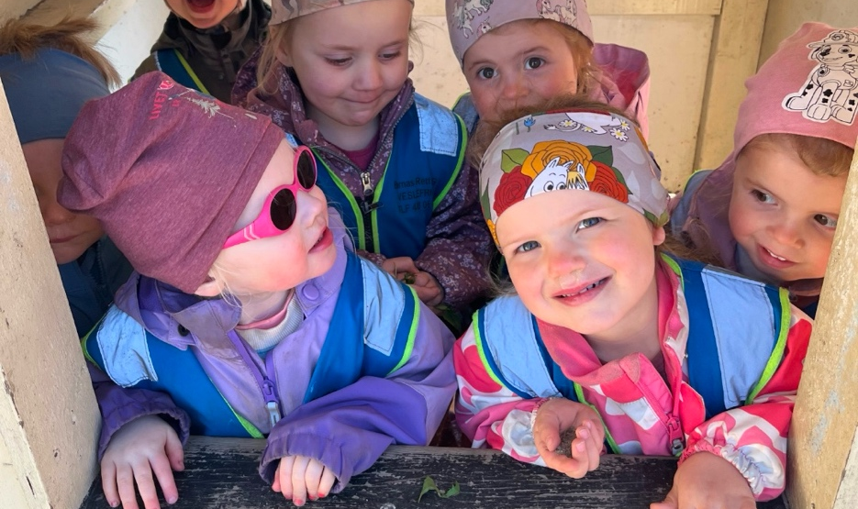

LESEGLEDE I BARNEHAGEN
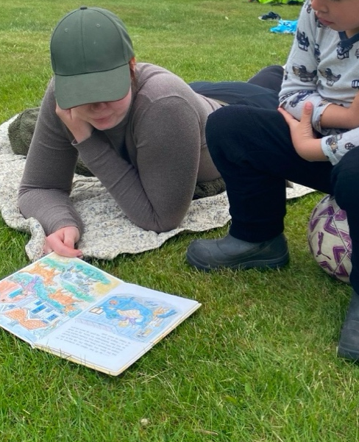
I barnehagen vår er bøker og lesing en naturlig og viktig del av hverdagen. I en tid der barn møter stadig mer digitalt innhold, ønsker vi å gi dem erfaringer som bygger språk, konsentrasjon, fantasi og relasjoner – og her spiller høytlesning og tilgang til fysiske bøker en helt sentral rolle.
Forskning viser tydelig at høytlesning er en av de mest effektive aktivitetene for å styrke barns språkutvikling. Når vi leser for barna, får de høre ord og setningsstrukturer de ikke møter i vanlig samtale. De får utvidet ordforråd, bedre forståelse av språk og et rikere grunnlag for senere lesing og læring. Dette er spesielt viktig i en tid der mye av barns skjermbruk er passiv, og ikke gir den samme språklige stimuleringen som bøker og samtaler gjør.
Bøker gir også barna noe skjerm ikke kan: en langsom, konsentrert opplevelse. Når vi leser en fysisk bok, må barna lytte, følge en historie over tid, vente på tur og bruke sin egen fantasi til å skape bilder i hodet. Dette er ferdigheter som ikke kommer av seg selv – de må trenes på. Å kunne holde oppmerksomheten om en bok, en fortelling eller en samtale er en viktig del av barns kognitive utvikling, og en forutsetning for å mestre skole og læring senere.
I tillegg gir bøker barna felles opplevelser. De får møte karakterer, følelser, konflikter og løsninger som de kan kjenne igjen i sin egen hverdag. Dette styrker både empati, sosial forståelse og evnen til å sette ord på egne opplevelser. Vi ser ofte at bøker lever videre i leken – barna bruker uttrykk, roller og historier fra litteraturen i samspill med hverandre. Slik blir bøker en bro mellom språk, lek og sosial utvikling.
Tilgang til bøker i hverdagen er derfor viktig. Når bøker er synlige, tilgjengelige og en naturlig del av miljøet, velger barna dem selv. De blar, “leser” for hverandre, inviterer voksne inn i lesestunder og viser nysgjerrighet for tekst og bilder. Dette skaper en positiv holdning til lesing som kan vare livet ut.
Dette barnehageåret ønsker vi å bli mer bevisste på bokas og høytlesningens plass i hverdagen. Derfor setter vi i gang et eget prosjekt, «Leseglede i barnehagen», som skal styrke lesing som pedagogisk praksis hos oss. Vi vil jobbe med hvordan vi bruker bøker i lek, hvordan vi inviterer barna inn i lesestunder, hvordan vi skaper gode lesemiljøer på avdelingene, og hvordan vi kan gjøre litteratur til en enda større del av barnas hverdag. Målet er at alle barn skal få oppleve leseglede, ro, nærhet og undring – og at bøker skal være en naturlig del av både lek, samtaler og fellesskap.
Vi ønsker at barna skal oppleve lesing som noe trygt, spennende og meningsfullt. At de skal kjenne gleden av å sitte tett inntil en voksen og dele en historie. At de skal få roen som oppstår når en gruppe barn lytter sammen. Og at de skal få oppleve at bøker kan åpne nye verdener – både inni dem og rundt dem.
Stange kommune har utarbeidet en ny, felles handlingsplan for språk, lesing og skriving. Bakgrunnen er en økende bekymring for andelen elever som ikke er funksjonelle lesere. Vi skal arbeide i tråd med føringene i denne planen for å styrke barns språkutvikling og tidlige leseferdigheter, hvor høytlesning er et av tiltakene.

RØVERNE PÅ MAURTUA – ET TILPASSET TILBUD FOR DE ELDSTE BARNA

Gjennom flere år har vi samlet barna som går siste året i barnehagen – røverne – på en egen avdeling. Denne organiseringsformen har gitt oss verdifulle erfaringer i hvordan vi best kan styrke tilbudet til de eldste barna og forberede dem på overgangen til skole. For oss er det viktig å være til stede «her og nå», og ikke redusere det siste barnehageåret til kun en forberedelse til skolelivet. Samtidig vet vi hva vi kan legge i barnas «ryggsekk» for å gi dem en trygg og god overgang, og dette tilrettelegger vi aktivt for.
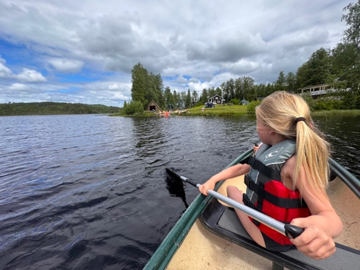
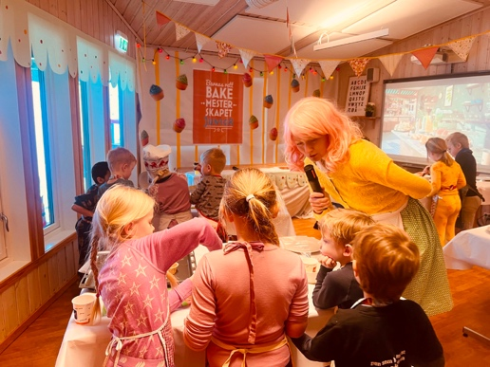

Å samle de eldste barna i en egen avdeling støtter deres utvikling og gir rom for innhold som er tilpasset deres modenhet og behov. Det åpner for et utvidet mulighetsrom – både fysisk og pedagogisk – og gir personalet større fleksibilitet til å tilpasse innhold, organisering og pedagogikk.
En egen avdeling muliggjør tydelig progresjon i hverdagen, både i uteliv og andre aktiviteter. Selv om 5–6-åringer er ulike, blir det lettere å møte dem med utfordringer som er tilpasset deres kognitive, språklige og sosiale utviklingsnivå. Å bli røver hos oss skal være en mulighet til å oppleve mestring og glede gjennom nye og større utfordringer.
De eldste barna har større fysisk kapasitet og motoriske ferdigheter, noe som gir mulighet for lengre turer og mer utfordrende aktiviteter i naturen. Friluftsliv på Maurtua gir barna rike muligheter til utforskning og mestring, tilpasset deres behov og interesser – på en helt annen måte enn i aldersblandede grupper. Dette ser vi også i leken, som har blitt mer kompleks. Barna kan fordype seg over tid og ta inn mer avanserte rollelektemaer. I en gruppe med jevnaldrende får de bedre mulighet til å utvikle og fordype seg i denne typen lek, uten at den forstyrres av aldersforskjeller. Vi gir barna rom for selvstendig organisering av leken, samtidig som de ansatte er tilgjengelige som støtte ved behov.
En suksessfaktor er bruken av området utenfor gjerdet som arena for lek og utforskning. Her er det bare fantasien som setter grenser for hva man kan oppdage og forestille seg.
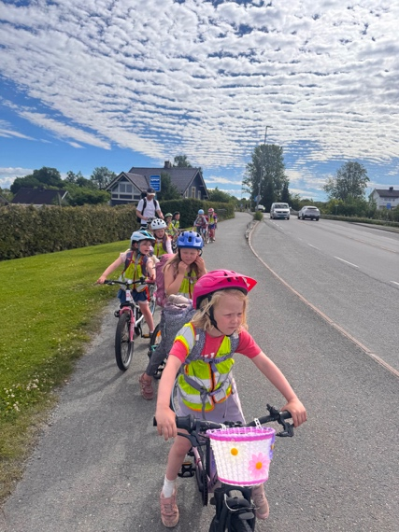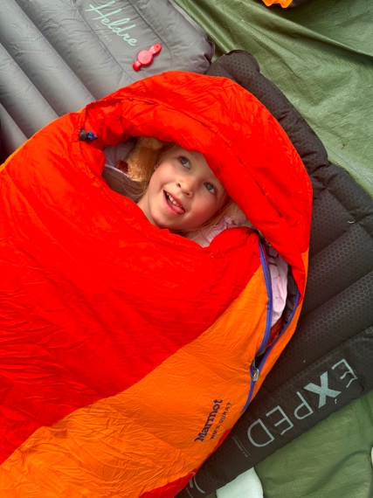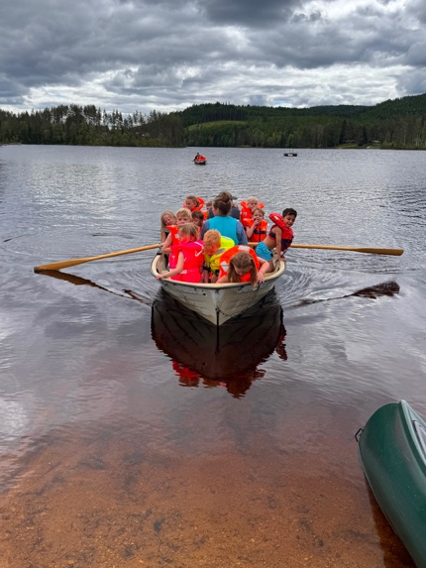
De eldste barna får også større ansvar for egen hverdag – som å planlegge tursekken, holde orden på egne eiendeler og gjennomføre oppgaver selvstendig. De liker å medvirke, og får mulighet til det gjennom ansvar og påvirkning. De får tillit til å prøve og feile, og til å finne egne løsninger. Dette styrker evnen til egenledelse – å planlegge, regulere og vurdere egne handlinger og følelser. Egenledelse er en viktig ferdighet å ta med seg inn i skolen og videre i livet, og bidrar til mestringsfølelse og robusthet.
Vi jobber aktivt med sosial kompetanse og relasjonsbygging, gjennom trygg veiledning og støtte fra de ansatte. I denne alderen får vennskap og gruppetilhørighet større betydning. Vi jobber kontinuerlig med å styrke vi-følelsen og inkludering i gruppa. Barna har økt evne til å forstå andres tanker og følelser, noe som støtter samarbeid og empati – men de trenger fortsatt veiledning. Økt språklig kompetanse og evne til å forhandle beriker og utfordrer de sosiale settingene. Barna er opptatt av rettferdighet og regler, og dette gir mange læringsarenaer hvor de ansatte støtter barna i å inkludere andre og håndtere uenighet.
For å møte barnas sosiale utvikling på en god måte, tilrettelegger vi for felles prosjekter og aktiviteter som krever samarbeid og problemløsning, og som tilfredsstiller barnas nysgjerrighet, medvirkning og behov for utfordringer.
Som en naturlig del av hverdagen, og i tråd med barnas nysgjerrighet og lærelyst, vil vi ha ulike aktiviteter med «skolerelatert» innhold. Oftest vil disse aktivitetene oppstå spontant etter barns initiativ, men vi vil også tilrettelegge for aktiviteter som vil utfordre barna mer på utholdenhet, konsentrasjon og oppmerksomhet. Vi er bevisste på at dette skal være lystbetont og vekke barnas nysgjerrighet for læring. Lek brukes som metode og innfallsvinkel, og aktivitetene tilpasses barnas utviklingsnivå slik at de opplever mestring.
På vårparten samarbeider vi med nabobarnehagen vår, Utsikten barnehage, for å bli bedre kjent med andre barn som skal begynne på skolen. Vi reiser også på skolebesøk til de skolene barna tilhører.
Maurtua er et sosialt system med mange relasjoner – 18 barn og 4 ansatte. For å ivareta relasjonskvaliteten og skape ro og tilpasning, bruker vi smågrupper som fast arbeidsform. Vi deler gruppa på tur, i frilek og i ulike aktiviteter og rutiner. Barna inkluderes også i faste gjøremål, som å forberede måltider og stelle med hønene.
Som avslutning av året på Maurtua, og som «den store finalen» av barnehagetida, drar vi på overnattingstur hvert år i mai/juni. Dette er et stort høydepunkt for både barn og ansatte!

SAMARBEID MELLOM HJEM OG BARNEHAGE

«Samarbeidet mellom foreldre og ansatte har mye å si for hvordan barnet opplever hverdagen i barnehagen. Forskning viser at jo bedre forholdet mellom de ansatte og foreldrene er, jo bedre blir relasjonen mellom de ansatte og barnet» (Foreldreutvalget for barnehager).

Rammeplanen understreker at foreldre og barnehage i fellesskap har ansvar for barnets trivsel og utvikling, hvor barnets beste alltid skal være målet. Det er barnehagens ansvar å legge til rette for foreldresamarbeidet på både individnivå og gruppenivå, og barnehagen skal sørge for en god og ryddig dialog med foreldrene.

Hvordan foreldre kan bruke sin lovpålagte rett til å medvirke i barnehagen:
- Delta i foreldremøter og foreldresamtaler.
- Være aktive i foreldreråd, FAU og samarbeidsutvalg (SU).
- Komme med innspill til barnehagens aktiviteter, rutiner eller planer.
- Delta på dugnader og sosiale arrangementer i barnehagen.
- Gi tilbakemeldinger på barnets trivsel og utvikling gjennom jevnlig dialog med personalet.
- Samarbeide med personalet om barnets behov, interesser og hjemme-bakgrunn.
- Bidra med egne erfaringer eller kompetanse til barnehagen.

Hvordan barnehagen kan sikre foreldrenes medvirkningsrett:
- Tilrettelegge for jevnlig dialog mellom foreldre og ansatte, og ta initiativ til dialog på et tidlig tidspunkt ved ulike utfordringer rundt eget barn eller i barnegruppa.
- Invitere foreldre til foreldresamtaler, møter og sosiale sammenkomster.
- Gi informasjon på en tydelig, forståelig og tilgjengelig måte (inkludert tolk ved behov).
- Etablere og involvere foreldreråd, FAU og samarbeidsutvalg (SU) i beslutninger.
- Vise respekt for og interesse for mangfold og ulike familieformer.
- Inkludere foreldrenes perspektiver i planlegging av barnehagens innhold og aktiviteter.
- Bruke foreldreevalueringer og undersøkelser for å forbedre barnehagens praksis.

INKLUDERENDE BARNEHAGEMILJØ

1. januar 2021 fikk barnehagen et nytt regelverk for barnehagemiljøet. Den nye loven skal sørge for at alle barn får en trygg og god barnehagehverdag, og har følgende bestemmer:

- Barnehagen har et ansvar for å følge med på hvordan alle barna har det.
- Alle ansatte har en plikt til å gripe inn, hvis et barn ikke har det bra.
- Barnehagen må undersøke, og sette inn tiltak hvis et barn ikke har det bra.
- Alle som jobber i barnehagen skal melde fra til styrer, hvis de får mistanke om et barn ikke har det trygt og godt.
- Barnehagen må lage en skriftlig plan, hvis et barn ikke har det bra i barnehagen.
- Barnehageeier har ansvar for at barnehagene følger reglene, og må legge til rette for at barnehagen oppfyller kravene i loven.

Barnehagen skal jobbe for å forebygge mobbing og plaging, og skape et godt miljø der barna trives. Barnehagen skal ha nulltoleranse mot mobbing. Alle som jobber i barnehagen skal gripe inn med en gang, hvis de ser uønsket adferd. Det kan for eksempel være utestengelse fra lek, mobbing eller en slåsskamp. Vi har utarbeidet en egen forebyggende plan mot mobbing for Barnas Rett barnehage. I tillegg har Stange kommune en felles plan for inkluderende barnehagemiljø i barnehagene. Disse planene er et nyttig verktøy vi bruker ved behov.

Det er viktig at foreldre melder fra til barnehagen dersom de oppdager at sitt eller andres barn blir mobbet eller av andre grunner ikke har det bra i barnehagen. Om et barn i barnehagen opplever å bli mobbet eller utestengt fra leken, må barnehagen følge opp dette. Dette plikter barnehagen å gjøre, gjennom Aktivitetsplikten (§ 42 i Lov om barnehager).

På barnehagens hjemmeside har vi under fanen «Inkluderende barnehagemiljø» lagt ut alle skjemaer og dokumenter som er relevante for foreldre og barnehage.

De siste tre årene har vi deltatt i det nasjonale tiltaket Kompetanseløftet for spesialpedagogikk og inkluderende praksis. Kompetanseløftet er en oppfølging av Meld. St. 6 «Tett på – tidlig innsats og inkluderende fellesskap i barnehage, skole og SFO». Målet med ordningen er at alle kommuner, fylkeskommuner, barnehage- og skoleeiere skal ha tilstrekkelig kompetanse tett på barna og elevene for å kunne forebygge, fange opp og gi et inkluderende og pedagogisk tilpasset tilbud til alle, inkludert barn og unge med behov for særskilt tilrettelegging. Et av tiltakene i Stange kommune, er opprettelse av tverrfaglige team i alle barnehager. I Barnas Rett barnehage deltar representanter fra Stangehjelpa, PPT, barnevern og helsestasjon i teamet, i tillegg til pedagoger og ledelse fra barnehagen. Andre instanser inviteres hvis behov. Teamet avholder jevnlige møter, der målet er å sammen, i «laget rundt barnet», sørge for at ulike utfordringer hos enkeltbarn eller barnegrupper tas tak i på et tidlig tidspunkt. Som en del av dette, trekkes foreldre i stor grad inn i samarbeidet. Barnehagen har utarbeidet et eget årshjul for «laget rundt barnet», som skal systematisere og kvalitetssikre arbeidet gjennom barnehage-året.
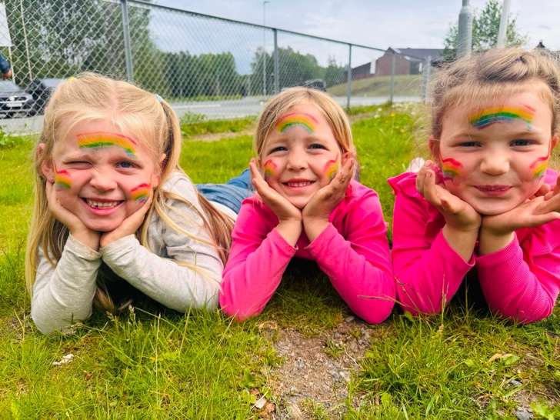

OVERGANGER
Barnehageløpet, fra man starter i barnehagen til man begynner på skolen, inneholder flere overganger. Barnehagen har utarbeidet en overgangsplan for Barnas Rett barnehage; «Sommerfugler i magen», som beskriver alle overganger som skjer i barnehagen:
- Overgang mellom hjem og barnehage.
- Overgang mellom barnehager.
- Overgang fra småbarn til storbarn.
- Overgang fra barnehage til skole/sfo.
Våren 2026 ble det ferdigstilt en helhetlig overgangsplan for oppvekst i Stange kommune. Planen implementeres fra 1. august 2026 og skal sikre gode, trygge og sammenhengende overganger for barn og unge gjennom hele oppvekstløpet.
Rammeplanen legger vekt på at overgangene i barnehagen være trygge, planlagte og tilpasset hvert enkelt barn. Gode overganger styrker barnets selvtillit, reduserer stress og gir et godt grunnlag for videre trivsel og læring.
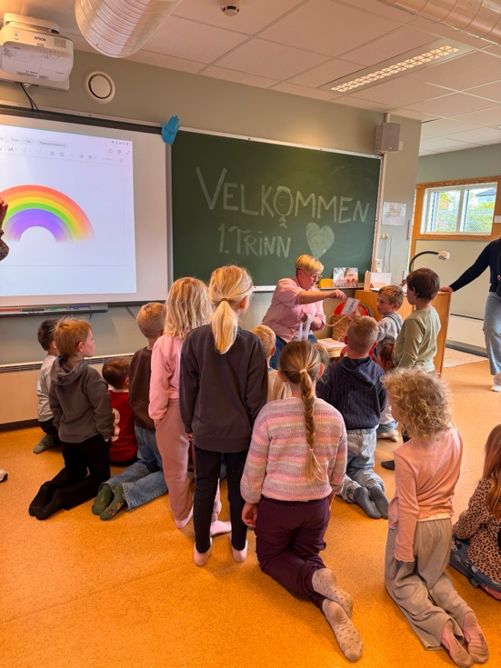
Overganger kan være oppstart i barnehagen, skifte av avdeling eller gruppe, eller overgangen fra barnehage til skole og SFO. I alle disse situasjonene er det avgjørende at personalet samarbeider tett med foreldrene, slik at barnet opplever kontinuitet, trygghet og forutsigbarhet. Ved oppstart skal barnet få tid og rom til å bli kjent med både ansatte, barn og omgivelser, slik at det får en god start og bygger relasjoner som gir grunnlag for trivsel, lek og læring. Når barn bytter avdeling eller gruppe, er det viktig at både barnet og foreldrene blir godt kjent med de nye rammene og de ansatte som skal følge dem opp. Overgangen fra barnehage til skole er en av de største endringene i et barns liv. Rammeplanen understreker at dette skal være en helhetlig prosess, der barnehage, skole og foreldre samarbeider for å gi barnet trygghet og mestringsfølelse. Med foreldrenes samtykke kan relevant informasjon deles, slik at skolen kan møte barnet på en god måte. Barna skal også få erfaringer og aktiviteter i barnehagen som bygger motivasjon og nysgjerrighet for skolestart.
Barnehagen som lærende organisasjon
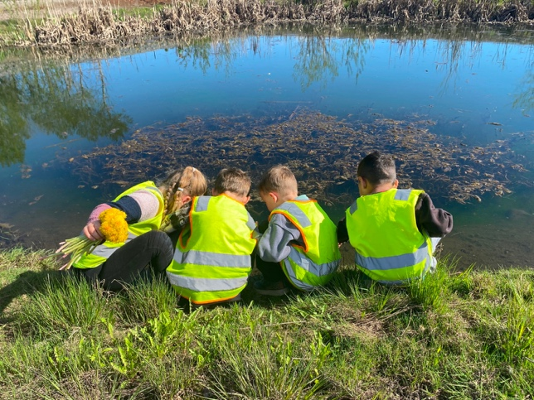
Rammeplanen for barnehagen understreker viktigheten av at barnehagen skal være en lærende organisasjon. Dette innebærer at vi kontinuerlig utvikler oss faglig og organisatorisk. I vår barnehage setter vi felles mål og retning for kvalitetsutvikling, og vi arbeider systematisk med utviklingsprosesser og implementering. Gjennom regelmessig refleksjon over praksis, deling av erfaringer og søken etter ny kunnskap, styrker vi vår pedagogiske kompetanse. Fag står øverst på agendaen i våre møter, og vi prioriterer faglige diskusjoner, veiledning og kompetanseheving gjennom fordypning i litteratur og forskning.

Faglederens rolle
Faglederens mandat er å ivareta barnehagens fag- og kvalitetsutvikling, samt å bidra til tidlig og forebyggende innsats ved å støtte avdelingene i møte med ulike utfordringer på individ- og gruppenivå. Faglederen initierer også langsiktige utviklingsprosesser. Målet er å sikre «alltid faglig bevegelse» i barnehagen.

Samarbeid med kommunen og eksterne aktører
I tillegg til egne satsningsområder, deltar vi aktivt i kommunens utviklingsplaner, tilpasset våre behov. Stange kommunes kommunedelplan for oppvekst bygger på troen på at alle barn og unge lærer med riktig hjelp og støtte. Et felles mål for barnehager og skoler i kommunen er å skape en kultur for læring og danning gjennom kvalitet, tilpasning og profesjonelt samarbeid. Vi deltar i samarbeid med Stange kommune i ulike regionale og interkommunale utviklingsprosjekter, og har blant annet deltatt i prosjekter tilknyttet Kompetanseløftet og Rekomp (Regional ordning for kompetanseutvikling i barnehagen), i samarbeid med henholdsvis Læringsmiljøsenteret i Stavanger og Universitetet Innlandet.

Kartleggingsundersøkelser som grunnlag for kvalitetsutvikling
Høsten 2025 ble den femte i rekken av kartleggingsundersøkelser for barnehager i Stange kommune gjennomført. Resultater fra kartleggingsundersøkelser brukes til å analysere og forbedre vår praksis. Undersøkelsene startet med forsknings- og utviklingsprosjektet Kultur for læring i 2017, som hadde som mål å utvikle en kultur for god læring og utvikling i barnehager og skoler i tidligere Hedmark fylke. Prosjektet ble ledet av SePU (Senter for praksisrettet utdanningsforskning), og har gitt verdifull data gjennom fem målinger (T1–T5).
I Barnas Rett barnehage har vi siden 2017 utviklet en praksis der bruk av data er en integrert del av vårt kvalitetsarbeid. Vi har gått fra usikkerhet til trygghet i hvordan vi bruker forskningsbasert kunnskap og pedagogisk analyse som verktøy for kvalitetsforbedring. Dette gir oss mulighet til å si «dette gjør vi fordi …» med bakgrunn i forskning, fremfor «dette tror vi er lurt» basert på synsing. Pedagogisk analyse hjelper oss med å forstå og løse utfordringer systematisk, og tiltakene vi setter inn er forskningsbaserte og evalueres fortløpende. For å sikre kvaliteten i bruken av verktøyet, har fagleder gjennomført sertifisering som veileder i pedagogisk analyse.

Profesjonelle læringsfellesskap (PLF)
Som lærende organisasjon arbeider vi aktivt i profesjonelle læringsfellesskap på ulike nivåer: lederteam, pedagogteam, avdelingsteam og hele personalgruppen. Et sentralt mål er å lære sammen og av hverandre. Vi reflekterer over egen praksis i fellesskap, og har etablert en kultur der vi retter et kritisk og konstruktivt blikk mot oss selv. Dette fremmer kvalitet og utvikling i barnehagetilbudet vårt.

PRAKTISK DEL

VÅRE AVDELINGER

MAURTUA

På Maurtua er 2021-barna, «Røverne». Dette er barna som skal begynne på skolen neste år.
Barna på Maurtua:
Konrad, Even, Hans, Ludvig, Amelia, Frida, Tora, Edvin, Nikolai, Luca, Noah, Daniel, Alfred, Mathea, Amanda, Maria Elena, Josefine, Anna.

På Maurtua jobber:
Marthe Mari (pedagogisk leder)
Tina (barnehagelærer)
Ola (fagarbeider)
Arild (assistent)

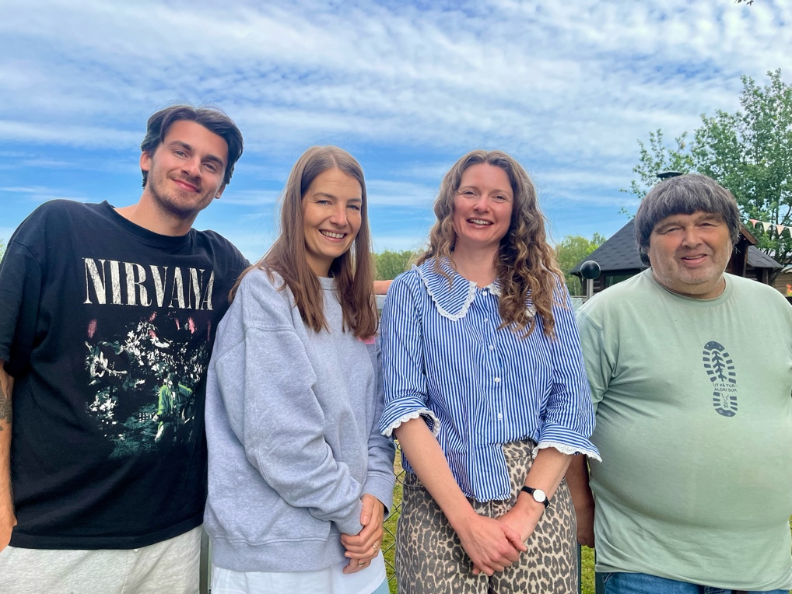

RØDHETTE OG TYRIHANS

Rødhette og Tyrihans har barn født i 2022-, 2023- og 2024. De eldste kalles «Stor-kråkene», og de to yngste alderstrinnene kaller vi «Små-kråkene». Rødhette og Tyrihans har felles utegrupper, som heter «Mini-Maurtua». Barna er delt inn i 2 ulike utegrupper, og er vekselsvis ute og inne i en fast rullering.
Barna på Tyrihans:
Stor-kråker: Jenny, Olivia, Tim, Sander, Abel, Marit, Mathilde, Inara, Emma, Herman, Mia.
Små-kråker: Benjamin, Lily, Henrik, Saga, Selma, Emine, Oda, Mathea, Isak, Daniel, Even, Casper.

På Tyrihans jobber:
Kattia (pedagogisk leder)
Eivind (barnehagelærer)
Merethe (fagarbeider)
Elise (fagarbeider)

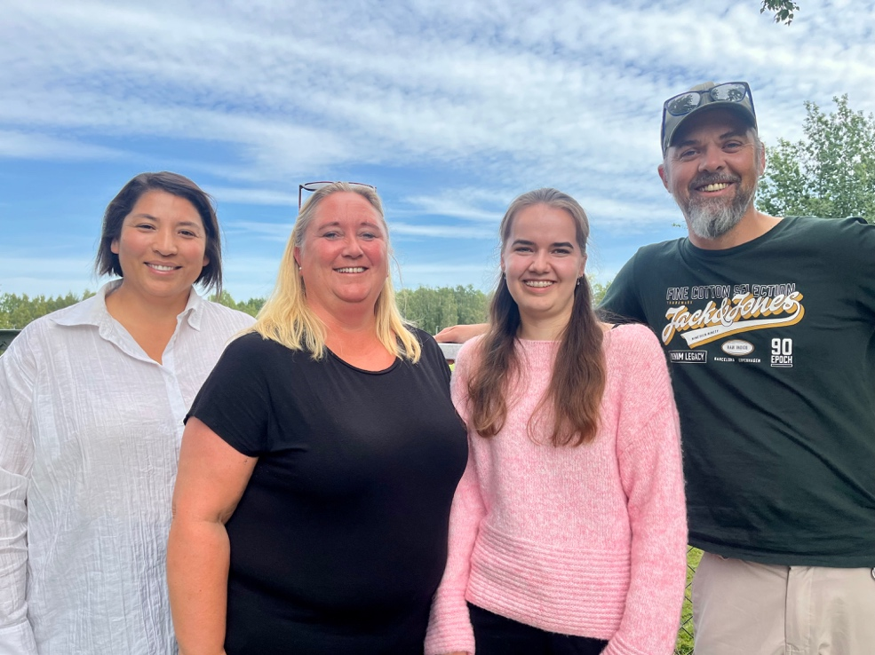

Barna på Rødhette:
Stor-kråker: Filip, Isak SH, Ulrik, Elling, Elliot, Isak AH, Martin, Estrid, Aurora, Benedicte, Olivia.
Små-kråker: Amalie, Herman, Magnus, Olav, Jens, Linnèa Josefine, Nelia, Alma, Sena, Iben, Eline.

På Rødhette jobber:
Tonje (pedagogisk leder)
Bente (barnehagelærer)
Elisabeth D (fagarbeider)
Stine O (fagarbeider)

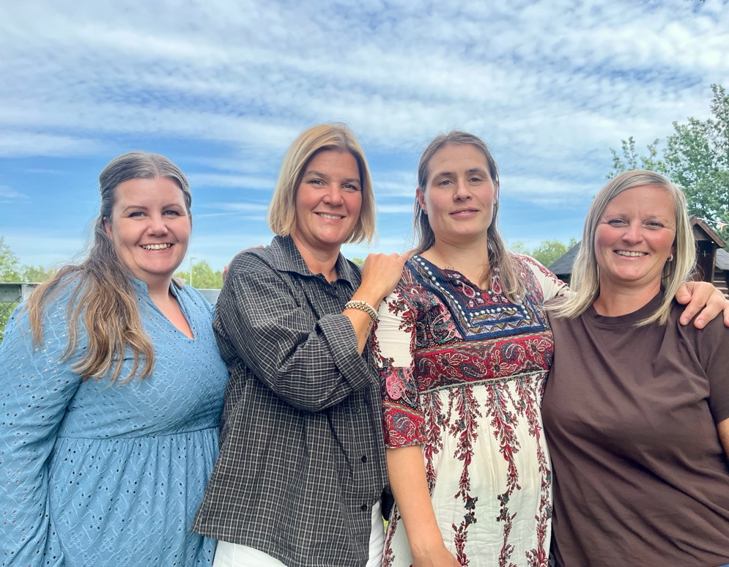

ASKELADDEN OG VESLEFRIKK

På Askeladden og Veslefrikk er 2024- og 2024-barna. De yngste kaller vi «Knøttene», og de eldste «Grevlingene».
Barna på Askeladden:
Knøtter: Frikk, Ole, Leon, Oscar, Jacob, Mathias Daniel, Mikkel, Maud, Undre Edvin, Tuva, Felix.
Grevlinger: Eira, Hannah, Leonora, Hennie.

På Askeladden jobber:
Trym (pedagogisk leder)
Andreas (barnehagelærer 50%)
Hege (fagarbeider 50%)
Emma (fagarbeider)
Helen (assistent)
Magnus (fagarbeider)

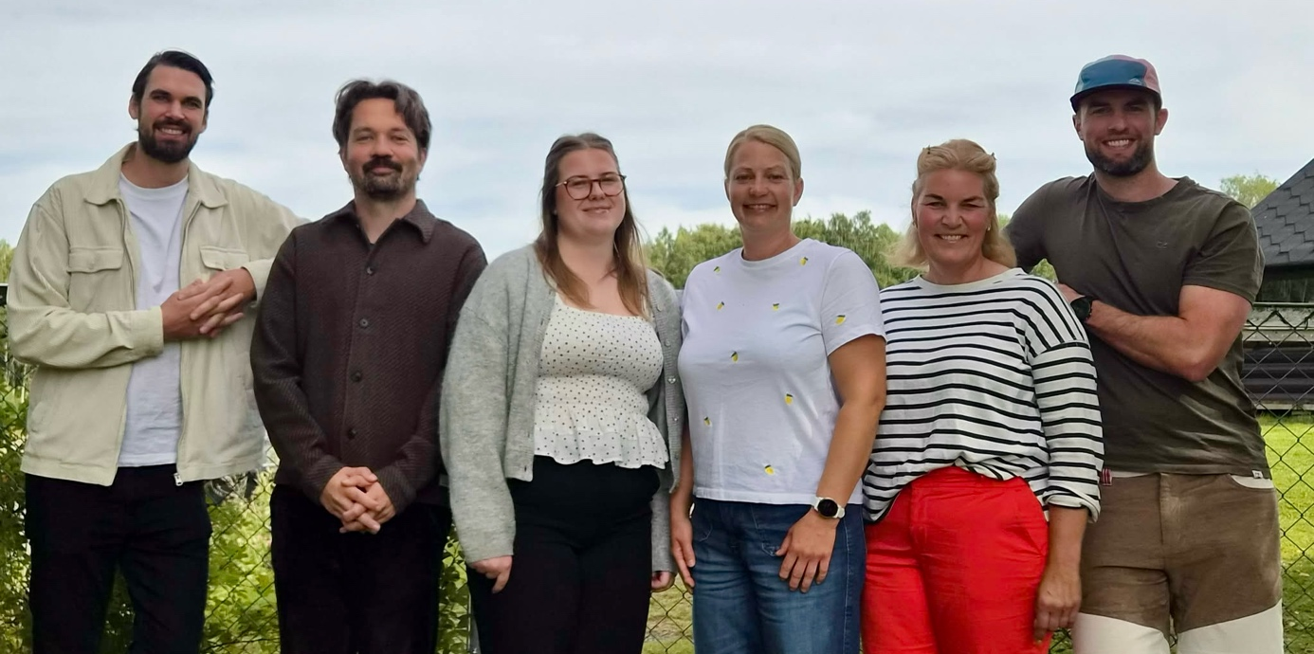

Barna på Veslefrikk:
Knøtter: Samuel, Evelina, Ovidia, Elliot, Finn, Wilmer, Mohammad, Tobias.
Grevlinger: Arsène, Jasmine, Lotte, Martin, Mikkel, Oskar, Sanna, Mats Robin.

På Veslefrikk jobber:
Siv (pedagogisk leder)
Andreas (barnehagelærer 50%)
Hege (fagarbeider 50%)
Kari Mette (fagarbeider)
Elisabeth S (fagarbeider)
Malin (fagarbeider)

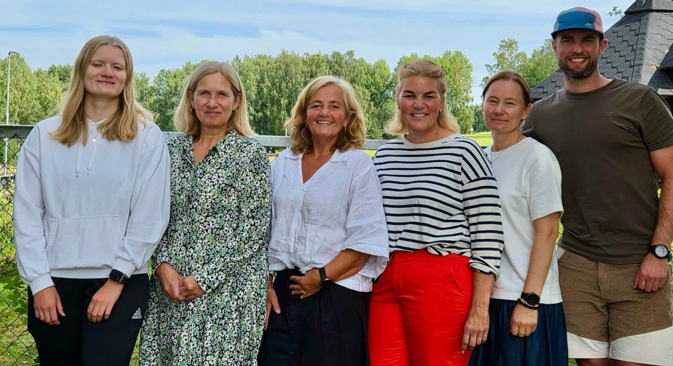

ØVRIG PERSONALE

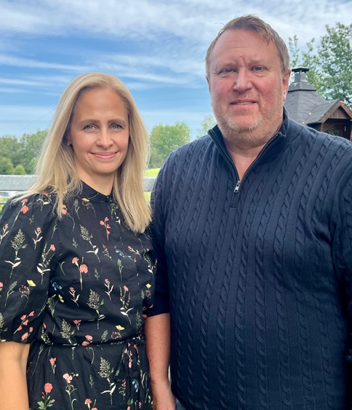
Stig (daglig leder), Stine S (fagleder/assisterende styrer), Julia (kostholdsansvarlig), Christer (vaktmester).

I tillegg benytter vi ulike tilkallingsvikarer ved behov.

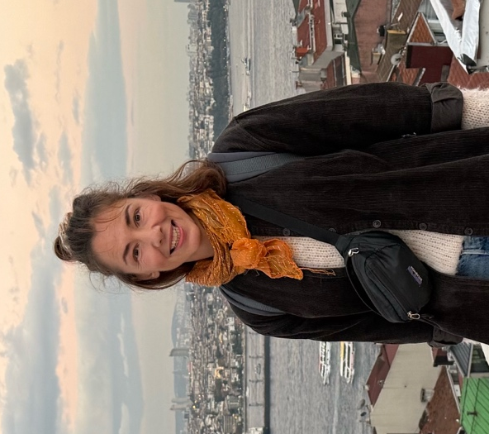


ÅRSHJUL OG TRADISJONER
HØSTEN

Uke  32-35  Uke 36-47  Uke 38 | AKTIVITETER/PEDAGOGISK INNHOLD:  Tilvenning og bli-kjent-uker for barn og avdelinger.  Høst i barnehagen: Ulike temaarbeid, aktiviteter og pedagogiske opplegg på avdelingene.  I løpet av perioden vil det dukke opp «Aktive høstdager» med fokus på høst som årstid og felles aktiviteter/opplevelser på tvers av avdelingene.  Beredskapsuke. | DATOER Å MERKE SEG:  Planleggingsdager 13.08. og 14.08.  Veteranfest 09.09. for de som sluttet til sommeren.  Høstfest v/FAU 16.09.  Foreldremøter:  22.9. for VF og AL.  23.9. for RH og TH.  24.9. for MT.  Dugnad 29.09. og 30.09.  Uke 41: Høstferie skolen.  Foreldresamtaler for alle i løpet av oktober/november.

VINTEREN

Uke  48-52  Uke 1-10 | AKTIVITETER/PEDAGOGISK INNHOLD:  Advent og jul i barnehagen: Ulike aktiviteter og pedagogiske opplegg på avdelingene. I løpet av perioden vil det dukke opp «Aktive adventsdager» med fokus på jul som høytid, og felles aktiviteter og opplevelser på tvers av avdelinger.  Vinter i barnehagen: Ulike temaarbeid, aktiviteter og pedagogiske opplegg på avdelingene.  I løpet av perioden vil det dukke opp «Aktive vinterdager» med fokus på vinter som årstid og  felles aktiviteter/opplevelser på tvers av avdelingene. | DATOER Å MERKE SEG:  Planleggingsdag 27.11.  Julefrokost med foreldre 17.12.  Planleggingsdag 29.01.  Uke 8: Vinterferie skolen.

VÅREN/SOMMEREN
Uke 11-13  Uke 15-22  Uke 23- | AKTIVITETER/PEDAGOGISK INNHOLD:  Påske i barnehagen: Ulike aktiviteter og pedagogiske opplegg på avdelingene. I løpet av perioden vil det dukke opp «Aktive påskedager» med fokus på påske som høytid, og felles aktiviteter og opplevelser på tvers av avdelingene.  Vår i barnehagen: Ulike temaarbeid, aktiviteter og pedagogiske opplegg på avdelingene.  I løpet av perioden vil det dukke opp «Aktive vårdager» med fokus på vår som årstid og felles aktiviteter/opplevelser på tvers av avdelingene.  Sommer i barnehagen: Ulike temaarbeid, aktiviteter og pedagogiske opplegg på avdelingene.  I løpet av perioden vil det dukke opp «Aktive sommerdager» med fokus på sommer som årstid og felles aktiviteter/opplevelser på tvers av avdelingene. | DATOER Å MERKE SEG:  Påskefrokost med besteforeldre 18.03.  Påskeferie uke 12.  Foreldremøte/årsmøte 22.04.  Foreldresamtaler i april/mai (ved behov).  Overgangssamtaler for alle skolestartere i april/mai.  Dugnad 03. og 04.05.  Planleggingsdag 07.05.  Sommerfest med foreldre 03.06. OBS: Starter kl. 16!  Foreldremøte for nye foreldre:  - Småbarn: 7.6.  - Tyrihans/Rødhette: 8.6.  - Maurtua: 9.6.

NYTTIG Å VITE

Personalet i barnehagen
Barnehagen er bemannet i henhold til Barnehagelovens bemannings- og pedagognorm. Ledelsen består av styrer i 100 % stilling og fagleder/assisterende styrer i 100 % stilling. Hver avdeling har en grunnbemanning bestående av pedagogisk leder, barnehagelærer (på fire av avdelingene), og én til tre fagarbeidere/assistenter, avhengig av antall barn.
Småbarnsavdelingene er bemannet med fem ansatte, storbarnsavdelingene og skolestarteravdelingen med fire. Personalet er i utgangspunktet tilknyttet faste avdelinger, men ressursene kan omdisponeres ved behov. Alle ansatte har ansvar for alle barn, uavhengig av avdelingstilhørighet.
Bemanningen fordeles gjennom hele barnehagedagen fra kl. 07.00 til 16.30. Det betyr at voksentettheten er lavere tidlig og sent på dagen, og at ansatte kan være alene på avdelingene i disse tidsrommene.
Barnehagen prioriterer høy tetthet av pedagoger og fagarbeidere, og setter inn vikarer ved fravær så langt det lar seg gjøre. Vi benytter for det meste faste vikarer, slik at både barn og ansatte kjenner dem godt. Vi hjelper hverandre på tvers av avdelinger hvis behov.

Åpningstid/kjernetid
Barnehagen er åpen fra kl. 07.00 til 16.30. Kjernetiden er fra kl. 09.00 til 14.00, og det er i dette tidsrommet de fleste aktiviteter foregår – som turer, samlingsstunder og organiserte formingsaktiviteter.
Det er mulig å komme senere enn kl. 09.00, men vi ber om at barnehagen/avdelingen får beskjed. Det samme gjelder dersom barnet skal hentes før kl. 14.00.
Barnehagen stenger kl. 16.30, og da skal alle barn og foreldre ha forlatt området. Det er ikke anledning til å komme inn i barnehagen eller på uteområdet før kl. 07.00, selv om personalet er til stede og dørene er åpne. Personalinngangen er kun for ansatte. Ved gjentatte brudd på åpningstidene vil saken tas videre til ledelsen og styret.

Taushetsplikt og meldeplikt
Alle som har kontakt med barnehagen – ansatte, vikarer, styret, SU, studenter, renholder og vaktmester – er underlagt taushetsplikt, jf. Forvaltningsloven § 13 og § 13a. Foreldre som er til stede under tilvenning, skriver også under taushetserklæring.
Ved tilsetting må alle ansatte fremvise politiattest, jf. Barnehageloven § 19.
Barnehagen har en sentral rolle i å observere og motta informasjon om barnas omsorgs- og livssituasjon. Personalet er bevisst på at barn kan være utsatt for omsorgssvikt, vold eller seksuelle overgrep, og har beredskapsplaner for forebygging og oppdagelse. Personalet kjenner til meldeplikten til barnevernet, jf. Barnehageloven § 22, og har også avvergeplikt, som opphever all taushetsplikt.

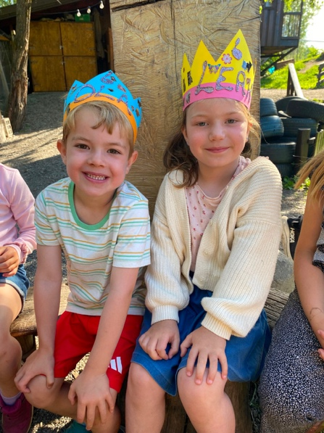
Bursdagsfeiring i barnehagen
Å ha bursdag er stort, og vi ønsker at bursdagsbarnet skal føle seg ekstra spesiell denne dagen. Feiringen varierer mellom avdelingene, men barnet får alltid krone og fløyelskappe, og blir gjort stas på i samlingsstunden. De som er store nok, får velge eventyr, sanger og leker. Vi serverer smoothie-is.
Vi ber om klokskap ved bursdagsinvitasjoner, og forventer inkludering. Invitasjoner skal deles ut privat. Dersom invitasjoner skal deles ut i barnehagen, må hele avdelingen inviteres. Adresselister finnes på Kidplan. Spør oss gjerne om råd ved invitasjoner. Barnehagen kan leies til bursdagsfeiringer – ta kontakt med ledelsen.

Praksisbarnehage
Flere av våre barnehagelærere er praksislærere ved Universitetet i Innlandet. Det betyr at vi har studenter fra barnehagelærerutdanningen hos oss i deler av året.

Førstehjelpskurs og livredningskurs
Alle ansatte deltar jevnlig på førstehjelpskurs for å sikre oppdatert kompetanse. Ansatte fra alle avdelinger gjennomfører også livredningskurs i vann, slik at det alltid er kvalifisert personale til stede ved ferdsel nært vann.

HMS
Barnehagen har, i samarbeid med PBL, utarbeidet beredskapsplaner, rutinebeskrivelser og risikoanalyser, og benytter HMS-systemet PBL Mentor. Personalet jobber aktivt med HMS gjennom hele året, og verneombud og ledelse evaluerer og reviderer planene kontinuerlig.

Påkledning og utstyr
Barna må ha klær og utstyr som egner seg for all slags vær. Med uteliv som satsningsområde, ønsker vi å gi barna gode uteopplevelser – noe som krever varme, bevegelige og hele klær i riktig størrelse. Spør gjerne personalet om tips og anbefalinger. Alt tøy skal være merket med navn, for å gjøre det enklere å holde orden og finne igjen bortkommet tøy.

VIKTIG INFORMASJON

Planleggingsdager (barnehagen er stengt)
- Torsdag 13. august.
- Fredag 14. august.
- Fredag 27. november.
- Fredag 29. januar.
- Fredag 07. mai.
Planleggingsdager er nødvendige for å ivareta kvaliteten i barnehagen. Ikke alle møter og kurs kan avholdes på kveldstid eller da barna er her, og det settes derfor av planleggingsdager der hele personalet samles.

Mobilbruk i henting og levering
Oppfordring: Unngå å bruke mobilen da dere leverer og henter. Det er viktig for alle at vi har samme fokus. Vi ønsker at dere skal være tilgjengelig for både barnet og personalet da dere er i barnehagen.

Sosiale medier
Ikke legg ut bilder av andres barn i sosiale medier uten foreldrenes samtykke.

Dugnader
Barnehagen arrangerer to dugnader i året (2 dager høst og 2 dager vår, samt oppsamlingsdager). Foreldrene skal delta minst 1 dag høst og 1 dag vår (ref. barnehagens vedtekter). Dugnadene gjelder for alle foreldre som har barn i barnehagen inneværende barnehageår.

Sikkerhetsregler
- Åpne og lukke porten er et voksenansvar, dette er IKKE tillatt for barna.
- Kjør SAKTE ned veien til barnehagen og på parkeringsplassen.
- Pass godt på barna deres på parkeringsplassen, bruk gjerne REFLEKS på de små da det er mørkt.
- STOPP motoren da du bringer og henter.
- Gi BESKJED til en ansatt da dere tar med barnet deres hjem. Skal barnet hentes av andre, gi beskjed om dette.
- Jakker og gensere med HETTER, samt lange SNORER er ikke tillatt ute/inne.
Parkering
Parkering av bil, sykler etc. utenfor barnehagen skjer på eget ansvar.
FERIE OG FRIDAGER

Alle barn skal ha minst 4 uker ferie i løpet av et barnehageår. I forbindelse med grunnskolens ferieperioder innhentes det behovsmelding fra foresatte via Kidplan. For jul, påske og sommer gjelder at barnehagen kun holdes åpen dersom minst 10 barn har meldt behov for plass. Behovsmeldingen er bindende og skal leveres innen fastsatt frist, som settes til fire uker før den aktuelle ferieperioden starter. Manglende innsendt behovsmelding innen fristen anses som at det ikke foreligger behov for plass, og barnet inngår dermed ikke i vurderingen av om barnehagen skal holdes åpen i perioden. Det er viktig at man gir tidlig beskjed om barnet skal ha mer ferie utover det som er satt opp, slik at personalet justeres etter dette.
Personalets avspaserings- og ferieavvikling, samt vikarbehov planlegges med utgangspunkt i behovsforespørslene. Spesielt i sommerferien settes det inn vikarer for å få avviklet ferien til fast personale, og barna vil derfor ikke være sikret å møte de faste på sin avdeling. Dette gjelder fra siste uka i juni til andre uka i august, men kan også forekomme i de andre ferieperiodene.
Vi er positive til at barna kan få fridager fra barnehagen hvis dere ønsker dette. Gi oss beskjed via Kidplan.
Barnehagen er stengt julaften og nyttårsaften, samt onsdag før skjærtorsdag. Barnehagen har stengt de to midterste ukene i juli hvert år. For barnehageåret 2026/2027 er barnehagen stengt i uke 28 og 29. Nytt barnehage-år starter mandag 2. august 2027.

SYKDOM OG FRAVÆR
Barn som går i barnehage, blir utsatt for ulike typer smitte. Avdelingen må få beskjed hvis barnet er sykt eller av andre årsaker ikke kommer i barnehagen. Send sms til avdelingen for å melde fravær. Ved smittsom sykdom vil ofte barnets allmenntilstand avgjøre om barnet bør være hjemme. Vurdering av barnets allmenntilstand baseres på foreldrenes skjønn. Som hovedregel bør barnet være feberfri og frisk nok til å kunne delta i normale aktiviteter i barnehagen, inkludert uteaktiviteter som utelek og tur. Det er lite mulighet for individuelle særhensyn for barn som ikke er helt i form, så vi oppfordrer sterkt til at barna er hjemme fra barnehagen til de er friske nok til å delta på en hel barnehagedag. Dette er for barnets beste, og for å kunne ivareta resten av barnegruppa. Husk: ved feber bør barnet alltid ha en feberfri dag hjemme før det kommer i barnehagen igjen. Ved oppkast eller diaré skal barnet være hjemme 48 timer etter siste utbrudd. Ellers er allmenntilstand det aller viktigste å vurdere. Ved smittsomme sykdommer må barnehagen informeres. Barnet må holdes hjemme til smittefaren er over. Vi henviser til heftet ”Barnehager og smittevern”. Personalet følger dette heftet da de veileder dere foreldre i forhold til sykdom. Heftet bygger på retningslinjer om barn og sykdommer fra Folkehelseinstituttet. Dere finner heftet her: https://www.stange.kommune.no/getfile.php/1316690-1660639297/Stange%20kommune/FILER%20OG%20DOKUMENTER/Barnehage/HK_Smittevernbrosjyre_A5_feb2016.pdf.
Vi følger Folkehelseinstituttets retningslinjer, og tenker samtidig alltid barnas beste da vi vurderer barnets allmenntilstand i barnehagen. Det er ikke alltid at det er feber som gjør utslaget for dårlig form. Det må vi vurdere sammen med dere. Kanskje er barnet i god form hjemme, men ikke klar for barnehagen. Vi har lav terskel for å ta kontakt med foreldrene for å sammen drøfte og finne gode løsninger for barna.
Ved oppstart skal det utfylles et helseskjema som redegjør for barnets helsetilstand, allergier, fastlege osv. i henhold til § 23 i Barnehageloven. Det er viktig at barnehagen blir oppdatert med riktige telefonnumre, så vi kan få tak i dere på dagtid i tilfelle akuttsituasjoner. Det er også viktig at fastlege-informasjonen er oppdatert til enhver tid. Gi derfor beskjed på avdelingen hvis dere bytter fastlege.

Før personalet kan påta seg legemiddelhåndtering, både midlertidige og faste medisiner, må det fylles ut legemiddelkort og eventuelt instruks for akuttmedisinering til barnehagen. Alle legemidler skal inn i legemiddelkortet med navn, styrke, dose og angivelse av hvilke tidspunkt barnet skal ha sine legemidler. Legemidlene skal leveres til barnehagen i ferdig oppmålte sprøyter. Ved kroniske sykdommer er det fint at barnehagen får relevante papirer for dette, slik at de best mulig kan ivareta barnet i hverdagen (eks. astma, feberkramper).

INFORMASJONSFLYT
Barnehagen har en egen hjemmeside: www.barnasrett.barnehage.no. Tilknyttet hjemmesiden finnes appen Kidplan. Kidplan og hjemmesiden administreres i samme system. Det forventes at alle foreldre følger med på Kidplan/hjemmesiden jevnlig for å holde seg oppdatert på viktig informasjon fra barnehagen og avdelingen.
Alle foreldre får tilgang som brukere ved oppstart, og slettes når barnet slutter i barnehagen. Når man legges til som bruker, sendes det ut en e-post med lenke for å opprette passord. Gi beskjed til avdelingen dersom dere opplever problemer med Kidplan.
Kidplan brukes til meldinger, e-post og SMS-kommunikasjon, til å dele månedsplaner, pedagogiske opplegg og bilder fra avdelingene og gruppene, og til administrative funksjoner som ferie- og fraværsregistrering, samtykkeerklæringer og tellelister. Den har et passordbeskyttet område for blant annet bilder og kontaktinformasjon til foreldre. Foreldre kan velge å reservere seg fra å dele telefonnummer og e-postadresse.
Barnehagen har egne kanaler på Facebook. Dette brukes som markedsføringskanaler og som et supplement til hjemmesiden. Det forventes ikke at foreldre følger med her, men det deles jevnlig små glimt fra barnehagehverdagen.
Den viktigste informasjonskanalen er den daglige kontakten i bringe- og hentesituasjonene. Vi har som mål å alltid ta imot barnet på en god måte når dere kommer, og å ha tid til en liten prat når dere henter. Enkelte tider på dagen kan være mer hektiske enn andre, men vi er bevisste på å ivareta både barn og foreldre så godt vi kan innenfor de rammene vi har.
Dersom det er noe spesielt, vil dere alltid få beskjed. Ta gjerne kontakt med oss på telefon i løpet av dagen dersom det er noe dere ønsker å snakke om uten barn til stede. Vi tilbyr også gjerne en ekstra foreldresamtale dersom det er noe dere ønsker å drøfte nærmere.
Si gjerne ifra dersom det er noe dere lurer på eller ikke er fornøyde med. Den eneste måten vi kan oppnå en felles forståelse og finne gode løsninger på, er gjennom åpen og god kommunikasjon.

SAMARBEIDSFORHOLD

Barnehagens  styre | Barnehagens styre består av fire foreldrerepresentanter og to representanter fra de ansatte. Representantene velges annethvert år. Styrer er sekretær. Styret møtes fem til sju ganger i løpet av barnehageåret. Saker som styret jobber med er: Budsjett, regnskap, ansettelser, retningslinjer mot kommunen, saker som gjelder drift, og organisering av barnehagen. Vi oppfordrer alle foreldre til å bruke styrerepresentantene hvis dere ønsker å ta opp noe vedrørende barnehagen. Kontaktinformasjon henger i slusene ved avdelingsinngangene.
Foreldreråd | Foreldrerådet er samvirkeforetakets høyeste organ, og består av samtlige foreldrene til de barn som til enhver tid har plass i barnehagen. Foreldrerådet er et lovpålagt organ. Det avholdes årsmøte innen utgangen av april hvert år. Styreleder er leder for foreldrerådet, og må kontaktes ved behov for egne foreldrerådsmøter.
FAU (Foreldrenes arbeidsutvalg) | FAU består av 5 foreldre, 1 fra hver avdeling. FAU fungerer som bindeledd mellom hjem og barnehage, og skal fremme foreldregruppas fellesinteresser ovenfor barnehagen og jobbe for et godt barnehagemiljø. FAU har ansvaret for diverse arrangementer i barnehagen.
SU (Barnehagens  Samarbeidsutvalg) | SU er et lovpålagt organ som skal være rådgivende, kontaktskapende og samordnende i barnehagen. SU skal jobbe med saker som har betydning for barnehagehverdagen til barna. SU består av 2 foreldre og 2 ansatte. Ledelsen deltar i tillegg på møtene.
Foreldremøter | Barnehagen arrangerer foreldremøte hver høst. I tillegg arrangeres det et overgangs-/oppstartsmøte for nye foreldre, og for foreldre til barn som bytter avdeling, i juni.
Foreldresamtaler | Alle barn får tilbud om foreldresamtaler hver vår og høst.  Høstsamtalen er obligatorisk for alle. Vårsamtalen er for de som ønsker/de som avdelingen anser det som viktig å ha samtale med, samt alle barna som bytter avdeling. Røverne har en obligatorisk overgangssamtale på våren, som skal forberede overgangen til aktuell barneskole. I samarbeid med 2-års-kontakten på helsestasjonen gjennomføres en kartlegging og evt. foreldresamtale som forberedelse til denne. Pedagogene kaller i tillegg inn til samtaler ved behov utover de overnevnte samtalene.
Foreldreundersøkelse | Barnehagen vil annenhver høst gjennomføre en foreldreundersøkelse i regi av Udir. Her vil foreldrene kunne komme med tilbakemeldinger på barnehagens totale tilbud. Foreldreundersøkelsen er en viktig del av vår evaluering, og et verktøy som vi jobber videre med i barnehagens kvalitetsutvikling.
Andre samarbeidspartnere | Pedagogisk psykologisk tjeneste (PPT), spesialpedagog, logoped, helsestasjon, fysioterapeut, barnevern, flyktningtjenesten, Stangehjelpa, BUP, Stange kommune, habiliteringstjenesten, ulike kompetansesentre, Universitetet i Innlandet.  Barnehagen inngår i tverrfaglig team med representanter fra PPT, Stangehjelpa, barnevern og helsestasjon.

